NGÂN HÀNG ĐỀ LUYỆN THI TỐT NGHIỆP THPT 2026
MÔN VẬT LÍ
Biên soạn theo Chương trình GDPT 2018 và cấu trúc định dạng đề thi tốt nghiệp THPT từ năm 2025
ĐỀ THI THỬ TỐT NGHIỆP THPT 2026 – TỔNG HỢP BỐN CHƯƠNG (Đề 01 – 05)
ĐÁP ÁN VÀ LỜI GIẢI CHI TIẾT
Năm đề đầu tiên của bộ 30 đề, mức Dễ đến Trung bình – dùng để làm quen cấu trúc đề thi
PHẠM VI KIẾN THỨC
Chương I. Vật lí nhiệt • Chương II. Khí lí tưởng • Chương III. Từ trường • Chương IV. Vật lí hạt nhân
Mỗi đề gồm 28 câu / 40 lệnh hỏi, thời gian 50 phút, thang điểm 10, phân bố đều bốn chương.
Hằng số: c(nước) = 4200 J/(kg·K); λ(nước đá) = 3,4·10⁵ J/kg; g = 10 m/s²; R = 8,31 J/(mol·K); Nₐ = 6,02·10²³ mol⁻¹; 1 u·c² = 931,5 MeV; π ≈ 3,1416; √2 ≈ 1,414.

CÁCH ĐỌC TÀI LIỆU NÀY
• Số hiệu đề và số thứ tự câu trùng khớp tuyệt đối với tập đề bài.
• Mỗi câu đều ghi rõ MỨC ĐỘ (Dễ / Trung bình / Khó / Rất khó) và KIẾN THỨC – KĨ NĂNG được kiểm tra.
• Với câu đúng/sai, mỗi ý đều được giải thích riêng vì sao đúng hoặc vì sao sai.
• Bảng đáp án nhanh của mỗi đề được đặt ngay trước phần lời giải của đề đó.

ĐỀ THI THỬ TỐT NGHIỆP THPT 2026 – TỔNG HỢP BỐN CHƯƠNG (Đề 01 – 05)
TH-Đề 01 – ĐỀ THI THỬ SỐ 01
Mức độ: Dễ | Thời gian làm bài: 50 phút | Thang điểm: 10
Trọng tâm: Kiểm tra nền tảng cả bốn chương: khái niệm, công thức và đơn vị cơ bản
BẢNG ĐÁP ÁN – TH-Đề 01
Phần I
Câu 1 | Câu 2 | Câu 3 | Câu 4 | Câu 5 | Câu 6 | Câu 7 | Câu 8 | Câu 9
B | B | B | B | B | A | A | A | A
Câu 10 | Câu 11 | Câu 12 | Câu 13 | Câu 14 | Câu 15 | Câu 16 | Câu 17 | Câu 18
A | C | C | C | C | D | D | D | D

Phần II
Câu 1 | Câu 2 | Câu 3 | Câu 4
ĐĐĐS | ĐĐĐS | ĐĐĐS | ĐĐĐS

Phần III
Câu 1 | Câu 2 | Câu 3 | Câu 4 | Câu 5 | Câu 6
630 | 1,5 | 0,3 | 11 | 22 | 12,5

Phân bố mức độ của TH-Đề 01
Mức độ | Dễ | Trung bình | Khó | Rất khó | Tổng
Số câu | 28 | 0 | 0 | 0 | 28
Tỉ lệ | 100% | 0% | 0% | 0% | 100%

LỜI GIẢI – PHẦN I. Câu trắc nghiệm nhiều phương án lựa chọn
Câu 1. [Dễ] Kiến thức – kĩ năng: Nội năng
Nội năng của một vật là
Đáp án: B. tổng động năng chuyển động nhiệt của các phân tử và thế năng tương tác giữa chúng.
Nội năng gồm động năng chuyển động nhiệt của các phân tử và thế năng tương tác giữa chúng. Nó không bao gồm động năng chuyển động của cả vật cũng như thế năng trọng trường.
Câu 2. [Dễ] Kiến thức – kĩ năng: Sự chuyển thể
Trong quá trình chất rắn kết tinh đang nóng chảy, nhiệt độ của chất
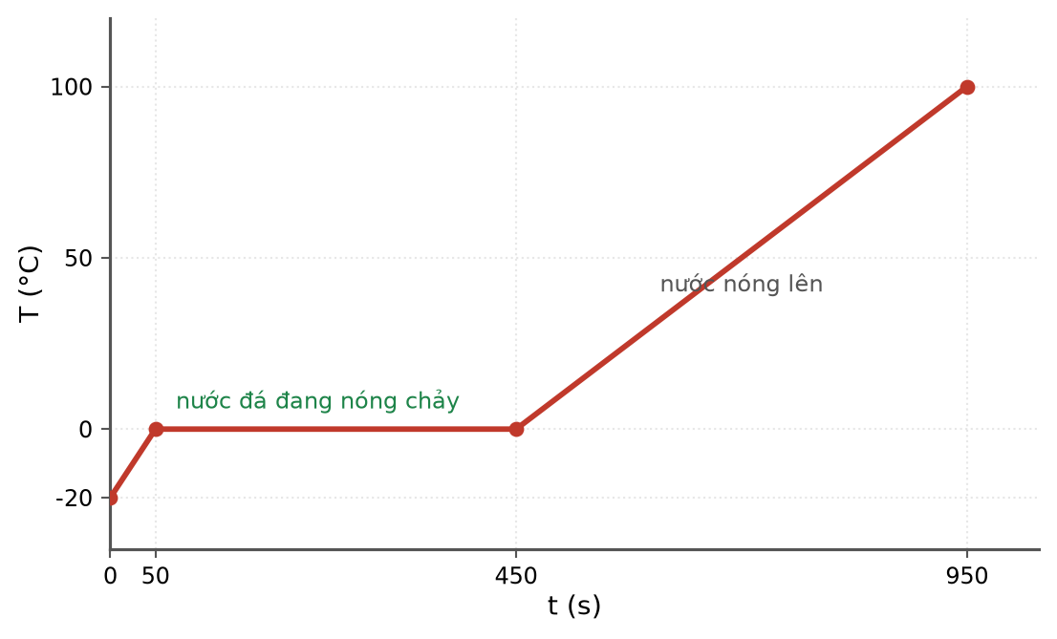
Đồ thị nhiệt độ theo thời gian khi đun nước đá
Đáp án: B. không đổi.
Trong suốt quá trình nóng chảy, nhiệt lượng thu vào dùng để phá vỡ mạng tinh thể (tăng thế năng tương tác) nên nhiệt độ giữ nguyên ở nhiệt độ nóng chảy.
Câu 3. [Dễ] Kiến thức – kĩ năng: Nhiệt nóng chảy riêng
Nhiệt lượng cần cung cấp để làm nóng chảy hoàn toàn một vật rắn đang ở nhiệt độ nóng chảy được tính bằng
Đáp án: B. Q = mλ.
Q = mλ với λ là nhiệt nóng chảy riêng. Công thức Q = mcΔT dùng khi nhiệt độ thay đổi, còn Q = mL dùng cho quá trình hoá hơi.
Câu 4. [Dễ] Kiến thức – kĩ năng: Định luật I nhiệt động lực học
Hệ thức của định luật I nhiệt động lực học là
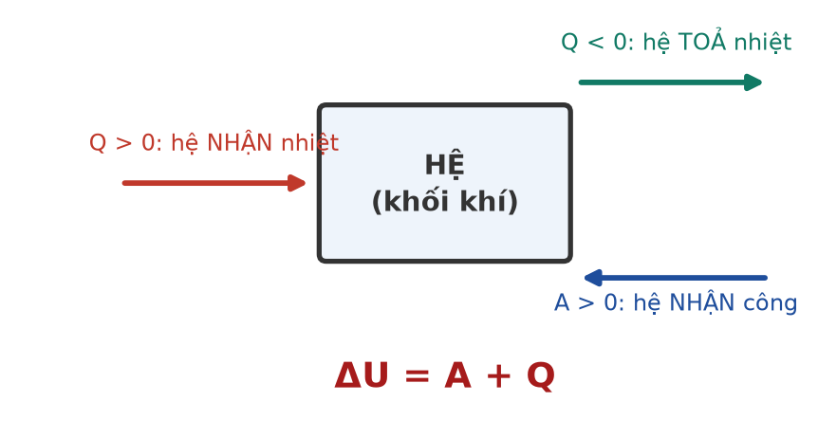
Quy ước dấu của A và Q
Đáp án: B. ΔU = A + Q.
ΔU = A + Q: độ biến thiên nội năng bằng tổng công và nhiệt lượng mà vật NHẬN được. Quy ước: mũi tên hướng vào vật thì đại lượng mang dấu dương.
Câu 5. [Dễ] Kiến thức – kĩ năng: Thang nhiệt độ
Trong hệ SI, nhiệt độ tuyệt đối được đo bằng đơn vị
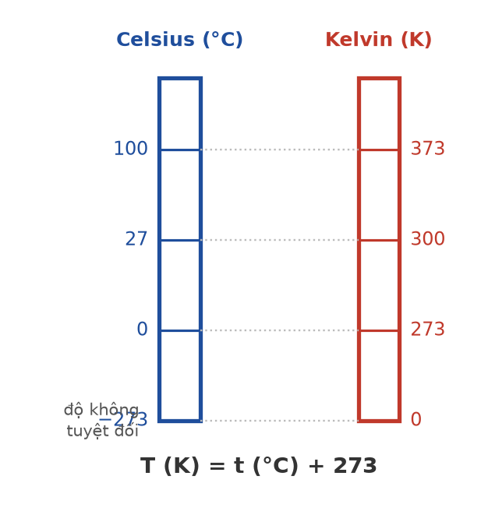
Đối chiếu thang Celsius và Kelvin
Đáp án: B. kelvin (K).
Thang nhiệt độ tuyệt đối là thang Kelvin, với T(K) = t(°C) + 273. Trong mọi công thức chất khí, T bắt buộc phải tính bằng kelvin.
Câu 6. [Dễ] Kiến thức – kĩ năng: Định luật Boyle
Định luật Boyle được phát biểu cho quá trình
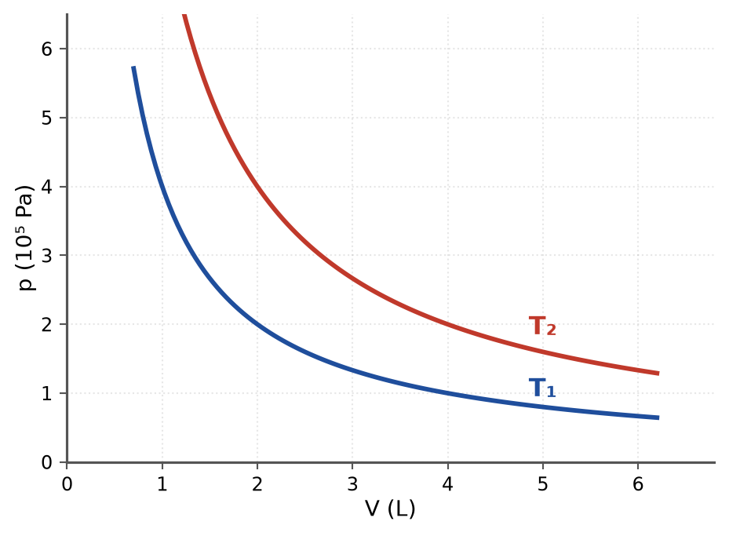
Đường đẳng nhiệt trong hệ (p, V)
Đáp án: A. đẳng nhiệt.
Định luật Boyle áp dụng cho quá trình ĐẲNG NHIỆT: pV = hằng số, tức p₁V₁ = p₂V₂.
Câu 7. [Dễ] Kiến thức – kĩ năng: Phương trình trạng thái
Phương trình trạng thái của một lượng khí lí tưởng xác định là
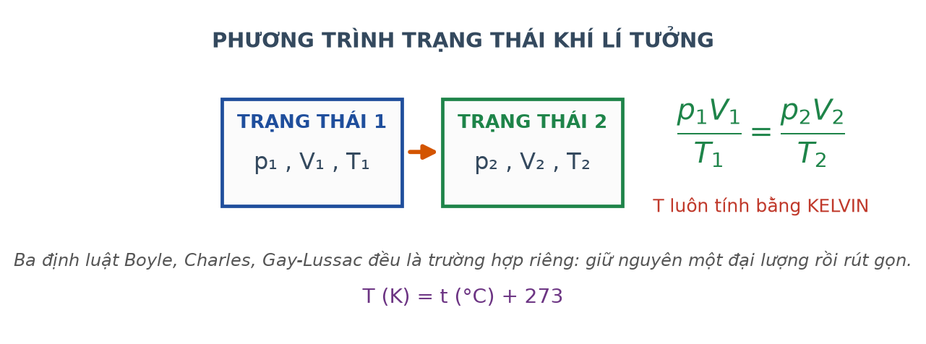
Liên hệ giữa hai trạng thái của cùng một lượng khí
Đáp án: A. p₁V₁/T₁ = p₂V₂/T₂.
Phương trình trạng thái p₁V₁/T₁ = p₂V₂/T₂ áp dụng cho một lượng khí xác định khi cả ba thông số đều thay đổi. Ba đáp án còn lại là các trường hợp riêng.
Câu 8. [Dễ] Kiến thức – kĩ năng: Áp suất chất khí
Trong mô hình động học phân tử chất khí, áp suất của chất khí sinh ra do
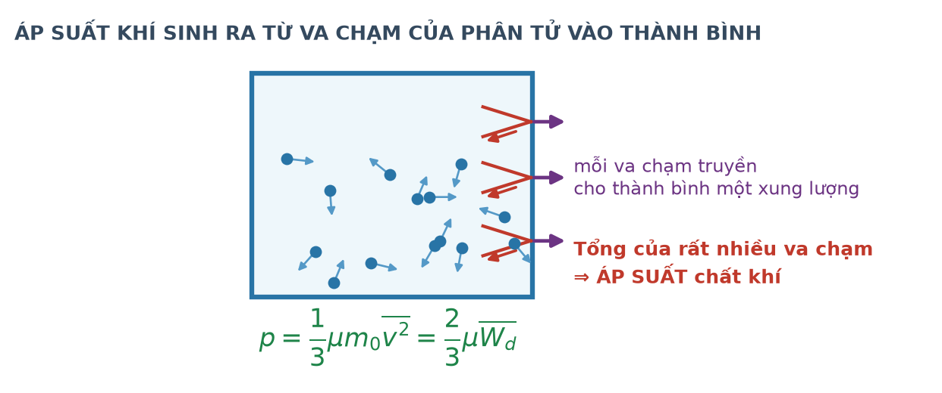
Va chạm phân tử lên thành bình
Đáp án: A. va chạm của các phân tử khí vào thành bình.
Áp suất khí là kết quả của vô số va chạm của các phân tử lên thành bình. Mật độ phân tử càng lớn và nhiệt độ càng cao thì áp suất càng lớn.
Câu 9. [Dễ] Kiến thức – kĩ năng: Đơn vị cảm ứng từ
Đơn vị của cảm ứng từ là
Đáp án: A. tesla (T).
Cảm ứng từ B đo bằng tesla. Vêbe là đơn vị của từ thông.
Câu 10. [Dễ] Kiến thức – kĩ năng: Lực từ
Lực từ tác dụng lên một đoạn dây dẫn thẳng dài ℓ mang dòng điện I đặt trong từ trường đều B, hợp với đường sức góc α, có độ lớn
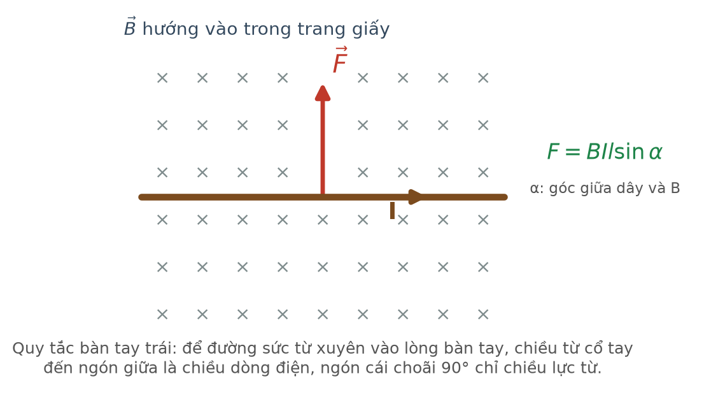
Lực từ tác dụng lên dây dẫn
Đáp án: A. F = BIℓ·sinα.
F = BIℓ·sinα. Chỉ thành phần từ trường vuông góc với dây mới gây ra lực từ nên công thức chứa sinα; khi dây song song với B thì F = 0.
Câu 11. [Dễ] Kiến thức – kĩ năng: Hiện tượng cảm ứng điện từ
Dòng điện cảm ứng xuất hiện trong một mạch kín khi
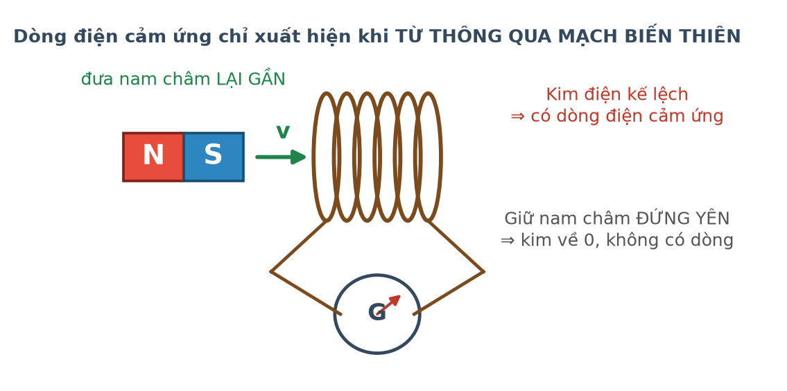
Thí nghiệm Faraday
Đáp án: C. từ thông qua mạch biến thiên.
Điều kiện duy nhất là từ thông qua mạch kín BIẾN THIÊN. Một mạch đứng yên trong từ trường rất mạnh nhưng không đổi thì vẫn không có dòng cảm ứng.
Câu 12. [Dễ] Kiến thức – kĩ năng: Giá trị hiệu dụng
Giá trị hiệu dụng của điện áp xoay chiều liên hệ với giá trị cực đại theo hệ thức
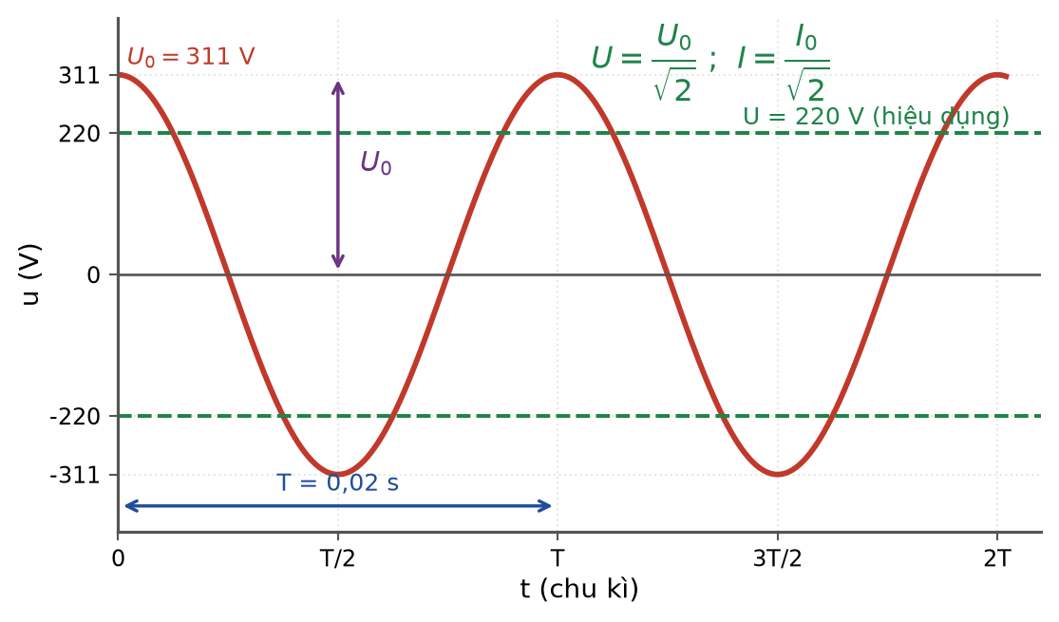
Điện áp tức thời và giá trị hiệu dụng
Đáp án: C. U = U₀/√2.
U = U₀/√2. Mạng điện 220 V là giá trị hiệu dụng, giá trị cực đại tương ứng khoảng 311 V.
Câu 13. [Dễ] Kiến thức – kĩ năng: Cấu tạo hạt nhân
Hạt nhân nguyên tử gồm
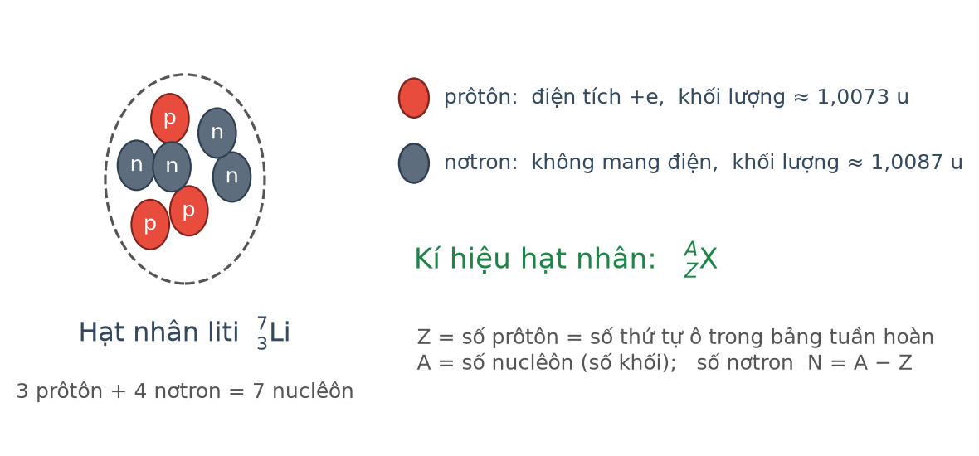
Cấu tạo hạt nhân
Đáp án: C. prôtôn và nơtron.
Hạt nhân gồm các nuclêôn là prôtôn (mang điện dương) và nơtron (không mang điện). Electron chuyển động bên ngoài hạt nhân.
Câu 14. [Dễ] Kiến thức – kĩ năng: Năng lượng liên kết riêng
Năng lượng liên kết riêng của một hạt nhân được tính bằng

Năng lượng liên kết riêng theo số khối
Đáp án: C. W(lk)/A.
ε = W(lk)/A là năng lượng liên kết tính trên một nuclêôn. Đây mới là thước đo độ bền vững của hạt nhân, không phải W(lk).
Câu 15. [Dễ] Kiến thức – kĩ năng: Ba loại tia phóng xạ
Tia phóng xạ nào sau đây là dòng hạt nhân heli?
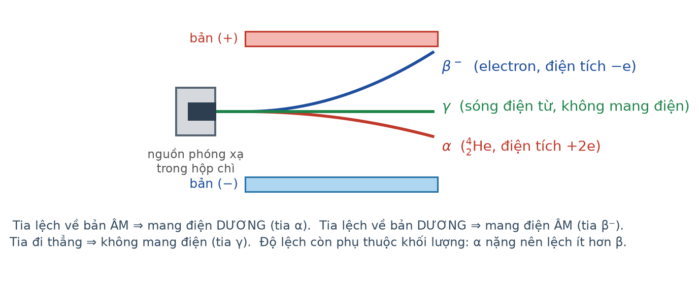
Ba loại tia phóng xạ
Đáp án: D. Tia α.
Tia α chính là dòng hạt nhân ⁴₂He, mang điện tích +2e, bị chặn lại bởi một tờ giấy.
Câu 16. [Dễ] Kiến thức – kĩ năng: Chu kì bán rã
Chu kì bán rã của một chất phóng xạ là khoảng thời gian để
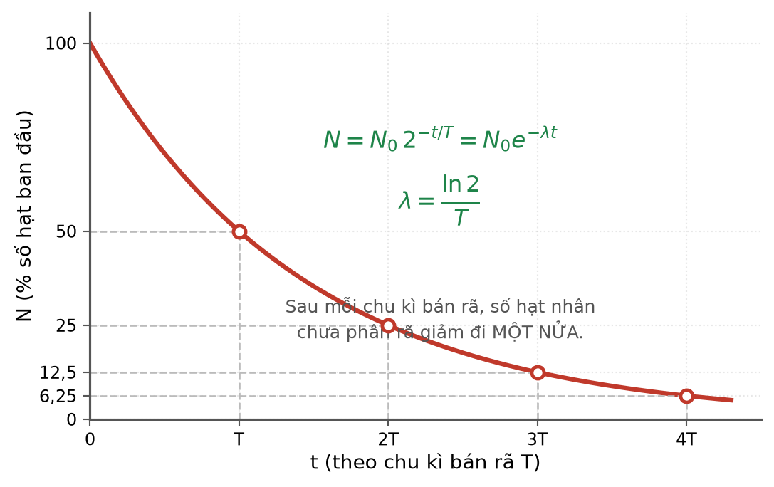
Đồ thị phân rã phóng xạ
Đáp án: D. một nửa số hạt nhân ban đầu bị phân rã.
Sau mỗi chu kì bán rã, số hạt nhân chưa phân rã giảm đi một nửa. Sau 2T mới còn một phần tư.
Câu 17. [Dễ] Kiến thức – kĩ năng: Phản ứng nhiệt hạch
Phản ứng nhiệt hạch là phản ứng trong đó

Phản ứng nhiệt hạch
Đáp án: D. hai hạt nhân rất nhẹ kết hợp thành một hạt nhân nặng hơn.
Nhiệt hạch là sự kết hợp hai hạt nhân rất nhẹ, đòi hỏi nhiệt độ cực cao. Phương án đầu mô tả phản ứng phân hạch.
Câu 18. [Dễ] Kiến thức – kĩ năng: Máy biến áp
Máy biến áp hoạt động dựa trên hiện tượng

Sơ đồ máy biến áp
Đáp án: D. cảm ứng điện từ.
Từ thông biến thiên trong lõi thép làm xuất hiện suất điện động cảm ứng ở cuộn thứ cấp. Vì vậy máy biến áp chỉ hoạt động với dòng điện xoay chiều.
LỜI GIẢI – PHẦN II. Câu trắc nghiệm đúng sai
Câu 1. [Dễ] Kiến thức – kĩ năng: Nhiệt lượng và hiệu suất
Một ấm nhôm khối lượng 0,50 kg chứa 2,0 kg nước ở 25 °C. Cho c(nhôm) = 880 J/(kg·K); c(nước) = 4200 J/(kg·K).
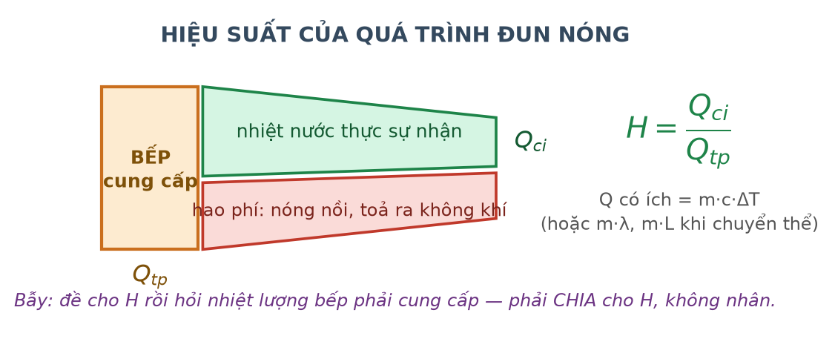
Hiệu suất của quá trình đun nóng
a) Nhiệt lượng cần cung cấp để đun nước tới 100 °C (bỏ qua ấm) là 630 kJ. → ĐÚNG
Đúng. Q = 2,0 · 4200 · (100 − 25) = 2,0 · 4200 · 75 = 630 000 J = 630 kJ.
b) Nhiệt lượng mà riêng ấm nhôm thu vào khi nóng từ 25 °C lên 100 °C là 33 kJ. → ĐÚNG
Đúng. Q = 0,50 · 880 · 75 = 33 000 J = 33 kJ.
c) Tổng nhiệt lượng cần cung cấp cho cả ấm và nước là 663 kJ. → ĐÚNG
Đúng. 630 + 33 = 663 kJ.
d) Nếu dùng bếp có hiệu suất 80 % thì nhiệt lượng bếp phải toả ra nhỏ hơn 663 kJ. → SAI
Sai. Có hao phí nên bếp phải toả ra NHIỀU hơn: 663/0,80 ≈ 829 kJ. Đây là bẫy nhân – chia rất quen thuộc.
Câu 2. [Dễ] Kiến thức – kĩ năng: Các định luật chất khí
Một lượng khí lí tưởng có thể tích 8,0 L ở áp suất 1,0·10⁵ Pa và nhiệt độ 27 °C.
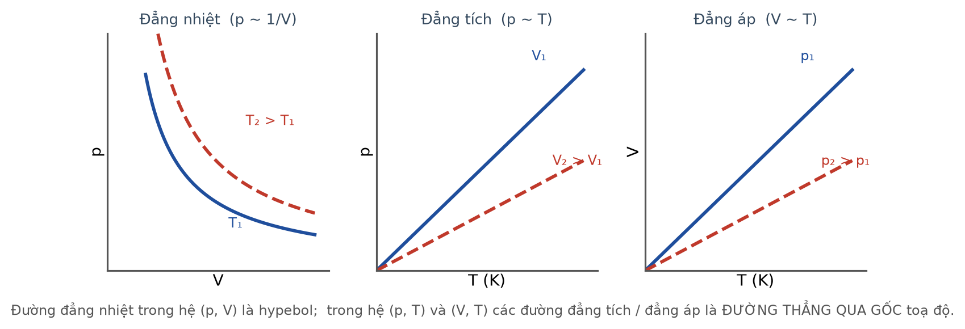
Ba quá trình trên các hệ trục khác nhau
a) Nhiệt độ của khí theo thang Kelvin là 300 K. → ĐÚNG
Đúng. T = 27 + 273 = 300 K.
b) Nén đẳng nhiệt khối khí xuống còn 2,0 L thì áp suất tăng lên 4,0·10⁵ Pa. → ĐÚNG
Đúng. p₁V₁ = p₂V₂ ⇒ p₂ = 1,0·10⁵ · 8,0/2,0 = 4,0·10⁵ Pa.
c) Nung nóng đẳng tích khối khí lên 127 °C thì áp suất tăng lên 1,33·10⁵ Pa. → ĐÚNG
Đúng. p₂ = p₁·T₂/T₁ = 1,0·10⁵ · 400/300 ≈ 1,33·10⁵ Pa.
d) Nung nóng đẳng áp khối khí từ 27 °C lên 54 °C thì thể tích tăng gấp đôi. → SAI
Sai. Phải dùng thang Kelvin: V₂ = 8,0 · 327/300 ≈ 8,7 L, chỉ tăng khoảng 9 %. Nhân đôi nhiệt độ Celsius không có nghĩa là nhân đôi nhiệt độ tuyệt đối.
Câu 3. [Dễ] Kiến thức – kĩ năng: Từ thông và cảm ứng điện từ
Một khung dây phẳng diện tích 0,020 m² đặt vuông góc với từ trường đều B = 0,50 T.
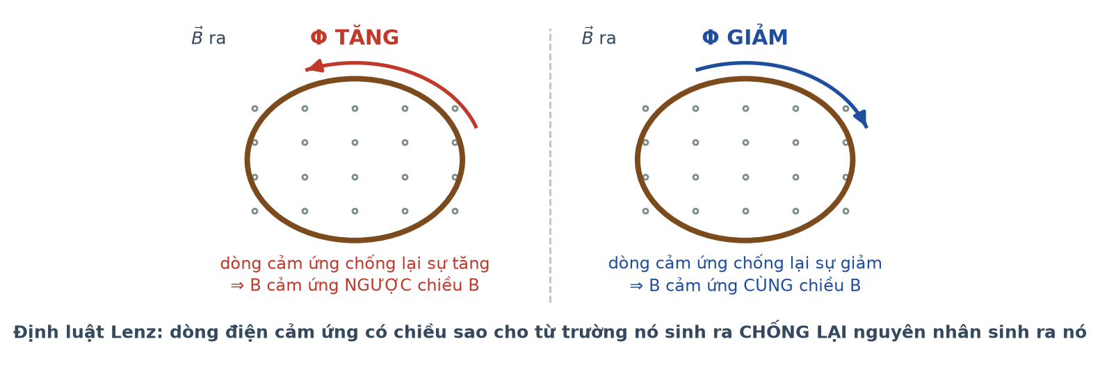
Hai trường hợp của định luật Lenz
a) Từ thông qua khung bằng 0,010 Wb. → ĐÚNG
Đúng. Φ = B·S = 0,50 · 0,020 = 0,010 Wb (pháp tuyến song song với B).
b) Nếu quay khung sao cho mặt phẳng khung song song với đường sức thì từ thông bằng 0. → ĐÚNG
Đúng. Lúc đó pháp tuyến vuông góc với B nên cosθ = 0.
c) Nếu từ thông giảm đều về 0 trong 0,050 s thì suất điện động cảm ứng bằng 0,20 V. → ĐÚNG
Đúng. |e| = 0,010/0,050 = 0,20 V.
d) Trong quá trình từ thông giảm, dòng điện cảm ứng sinh ra từ trường ngược chiều với từ trường ban đầu. → SAI
Sai. Từ thông GIẢM nên theo định luật Lenz, dòng cảm ứng phải chống lại sự giảm bằng cách sinh ra từ trường CÙNG chiều với từ trường ban đầu.
Câu 4. [Dễ] Kiến thức – kĩ năng: Định luật phóng xạ
Một mẫu chất phóng xạ có chu kì bán rã 5,0 ngày, khối lượng ban đầu 160 gam.
a) Sau 5,0 ngày, khối lượng còn lại là 80 gam. → ĐÚNG
Đúng. Sau một chu kì bán rã, khối lượng còn một nửa.
b) Sau 15 ngày, khối lượng còn lại là 20 gam. → ĐÚNG
Đúng. n = 15/5,0 = 3 ⇒ m = 160/8 = 20 g.
c) Sau 15 ngày, khối lượng đã phân rã là 140 gam. → ĐÚNG
Đúng. 160 − 20 = 140 g.
d) Nếu bảo quản mẫu ở nhiệt độ thấp thì chu kì bán rã sẽ dài hơn. → SAI
Sai. Chu kì bán rã là hằng số đặc trưng của đồng vị, hoàn toàn không phụ thuộc nhiệt độ, áp suất hay trạng thái hoá học.
LỜI GIẢI – PHẦN III. Câu trắc nghiệm trả lời ngắn
Câu 1. [Dễ] Kiến thức – kĩ năng: Nhiệt lượng
Cần cung cấp bao nhiêu kilôjun nhiệt lượng để đun 3,0 kg nước từ 20 °C lên 70 °C? Cho c(nước) = 4200 J/(kg·K).
Đáp án: 630
Q = m·c·ΔT = 3,0 · 4200 · (70 − 20) = 3,0 · 4200 · 50 = 630 000 J = 630 kJ.
Câu 2. [Dễ] Kiến thức – kĩ năng: Định luật Gay-Lussac
Một lượng khí ở nhiệt độ 27 °C được nung nóng đẳng tích tới 177 °C. Áp suất khí tăng lên bao nhiêu lần (làm tròn đến chữ số thập phân thứ nhất)?
Đáp án: 1,5
Đổi sang kelvin: T₁ = 300 K; T₂ = 177 + 273 = 450 K.
Đẳng tích nên p tỉ lệ thuận với T: p₂/p₁ = 450/300 = 1,5 lần.
Câu 3. [Dễ] Kiến thức – kĩ năng: Lực từ
Một đoạn dây dẫn dài 50 cm mang dòng điện 2,0 A đặt vuông góc với từ trường đều B = 0,30 T. Lực từ tác dụng lên đoạn dây bằng bao nhiêu niutơn?
Đáp án: 0,3
F = B·I·ℓ = 0,30 · 2,0 · 0,50 = 0,30 N.
Câu 4. [Dễ] Kiến thức – kĩ năng: Máy biến áp
Một máy biến áp lí tưởng có cuộn sơ cấp 2000 vòng, cuộn thứ cấp 100 vòng, đặt dưới điện áp xoay chiều 220 V. Điện áp hiệu dụng ở hai đầu cuộn thứ cấp bằng bao nhiêu vôn?
Sơ đồ máy biến áp
Đáp án: 11
U₂ = U₁·N₂/N₁ = 220 · 100/2000 = 220/20 = 11 V.
Câu 5. [Dễ] Kiến thức – kĩ năng: Cấu tạo hạt nhân
Hạt nhân ⁴⁰₁₈Ar có bao nhiêu nơtron?
Đáp án: 22
N = A − Z = 40 − 18 = 22 nơtron.
Câu 6. [Dễ] Kiến thức – kĩ năng: Định luật phóng xạ
Một mẫu chất phóng xạ có chu kì bán rã 4,0 giờ. Sau 12 giờ, số hạt nhân chưa phân rã còn lại bằng bao nhiêu phần trăm so với ban đầu (làm tròn đến chữ số thập phân thứ nhất)?
Đáp án: 12,5
Số chu kì: n = 12/4,0 = 3.
Tỉ lệ còn lại: 2⁻³ = 1/8 = 0,125 = 12,5 %.

ĐỀ THI THỬ TỐT NGHIỆP THPT 2026 – TỔNG HỢP BỐN CHƯƠNG (Đề 01 – 05)
TH-Đề 02 – ĐỀ THI THỬ SỐ 02
Mức độ: Dễ | Thời gian làm bài: 50 phút | Thang điểm: 10
Trọng tâm: Nhận biết và hiểu: đọc đồ thị đơn giản, vận dụng công thức một bước cả bốn chương
BẢNG ĐÁP ÁN – TH-Đề 02
Phần I
Câu 1 | Câu 2 | Câu 3 | Câu 4 | Câu 5 | Câu 6 | Câu 7 | Câu 8 | Câu 9
B | B | B | B | B | A | A | A | A
Câu 10 | Câu 11 | Câu 12 | Câu 13 | Câu 14 | Câu 15 | Câu 16 | Câu 17 | Câu 18
A | C | C | C | C | D | D | D | D

Phần II
Câu 1 | Câu 2 | Câu 3 | Câu 4
ĐĐĐS | ĐĐĐS | ĐĐĐS | ĐĐĐS

Phần III
Câu 1 | Câu 2 | Câu 3 | Câu 4 | Câu 5 | Câu 6
680 | 2 | 0,02 | 5,66 | 231 | 139,73

Phân bố mức độ của TH-Đề 02
Mức độ | Dễ | Trung bình | Khó | Rất khó | Tổng
Số câu | 28 | 0 | 0 | 0 | 28
Tỉ lệ | 100% | 0% | 0% | 0% | 100%

LỜI GIẢI – PHẦN I. Câu trắc nghiệm nhiều phương án lựa chọn
Câu 1. [Dễ] Kiến thức – kĩ năng: Cấu trúc của chất
Trong chất rắn kết tinh, các hạt cấu tạo nên chất
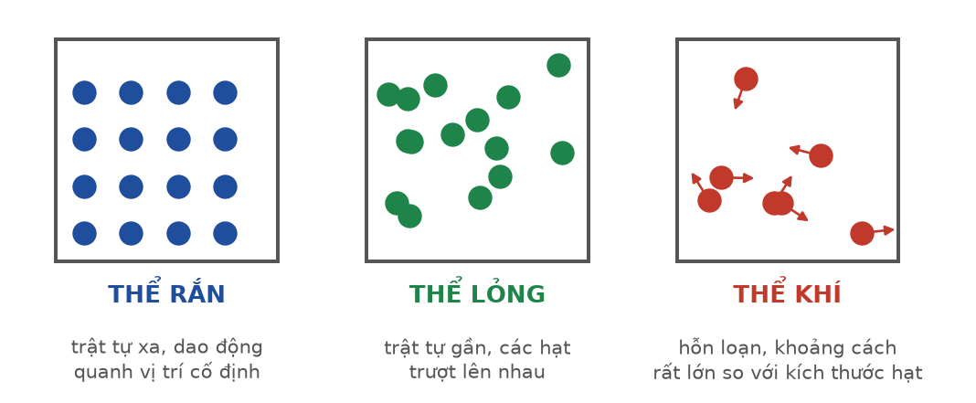
Mô hình ba thể của chất
Đáp án: B. dao động quanh những vị trí cân bằng cố định theo trật tự xác định.
Chất rắn kết tinh có cấu trúc mạng tinh thể: các hạt sắp xếp trật tự và chỉ dao động nhiệt quanh vị trí cân bằng CỐ ĐỊNH. Phương án thứ ba mô tả chất lỏng.
Câu 2. [Dễ] Kiến thức – kĩ năng: Bay hơi và sôi
Sự bay hơi khác sự sôi ở chỗ bay hơi
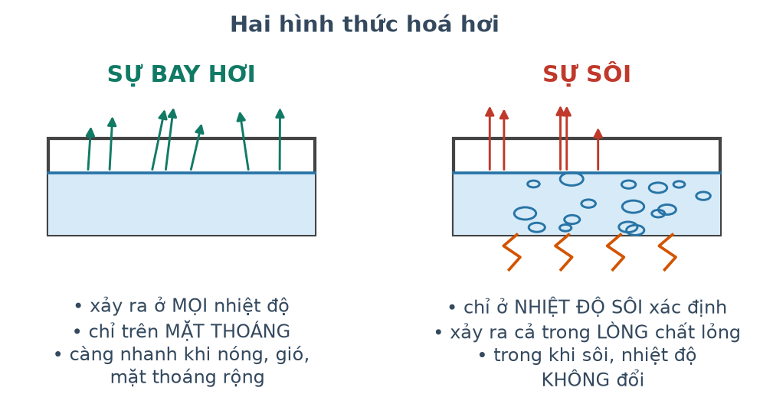
So sánh bay hơi và sôi
Đáp án: B. xảy ra ở mọi nhiệt độ và chỉ trên mặt thoáng.
Bay hơi xảy ra ở mọi nhiệt độ nhưng chỉ trên mặt thoáng; sôi chỉ xảy ra ở nhiệt độ sôi và diễn ra cả trong lòng chất lỏng. Cả hai đều là quá trình thu nhiệt.
Câu 3. [Dễ] Kiến thức – kĩ năng: Định luật I nhiệt động lực học
Khi nén khí trong xi lanh mà khí không trao đổi nhiệt với bên ngoài thì
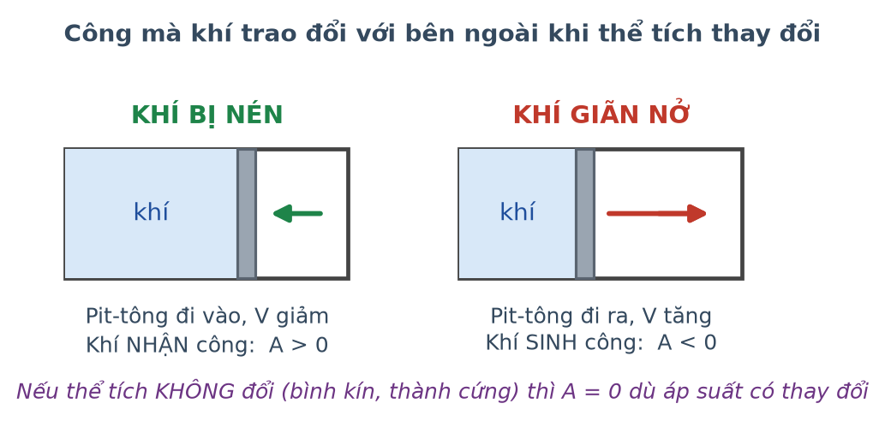
Nén và giãn khí
Đáp án: B. nội năng của khí tăng.
Quá trình đoạn nhiệt có Q = 0 nên ΔU = A. Khí bị nén nên nhận công, A > 0, do đó nội năng tăng và nhiệt độ khí tăng.
Câu 4. [Dễ] Kiến thức – kĩ năng: Thang nhiệt độ
Nhiệt độ 27 °C tương ứng với nhiệt độ tuyệt đối
Đáp án: B. 300 K.
T = t + 273 = 27 + 273 = 300 K.
Câu 5. [Dễ] Kiến thức – kĩ năng: Định luật Boyle
Với một lượng khí xác định, khi giữ nhiệt độ không đổi và giảm thể tích còn một nửa thì áp suất
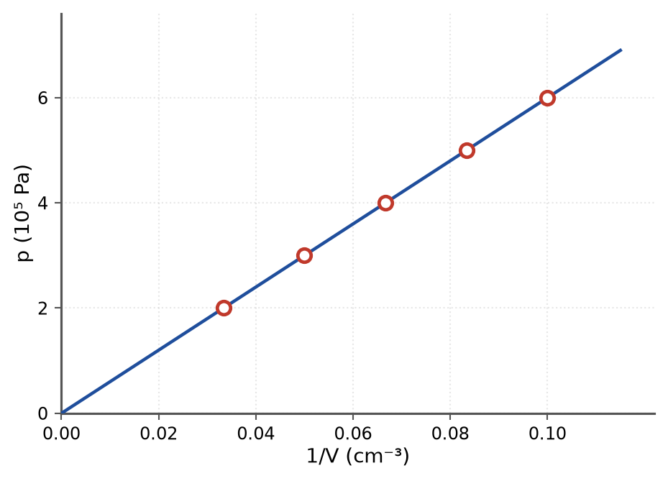
Đồ thị p theo 1/V
Đáp án: B. tăng gấp đôi.
Định luật Boyle: pV không đổi nên p tỉ lệ nghịch với V. V giảm một nửa thì p tăng gấp đôi.
Câu 6. [Dễ] Kiến thức – kĩ năng: Đồ thị các quá trình
Đường biểu diễn quá trình đẳng tích trong hệ toạ độ (p, T) là
Ba quá trình trên ba hệ trục
Đáp án: A. đường thẳng đi qua gốc toạ độ.
Đẳng tích cho p/T = hằng số nên p tỉ lệ thuận với T: đồ thị là đường thẳng qua gốc toạ độ trong hệ (p, T).
Câu 7. [Dễ] Kiến thức – kĩ năng: Chuyển động Brown
Chuyển động Brown của hạt phấn hoa trong nước chứng tỏ
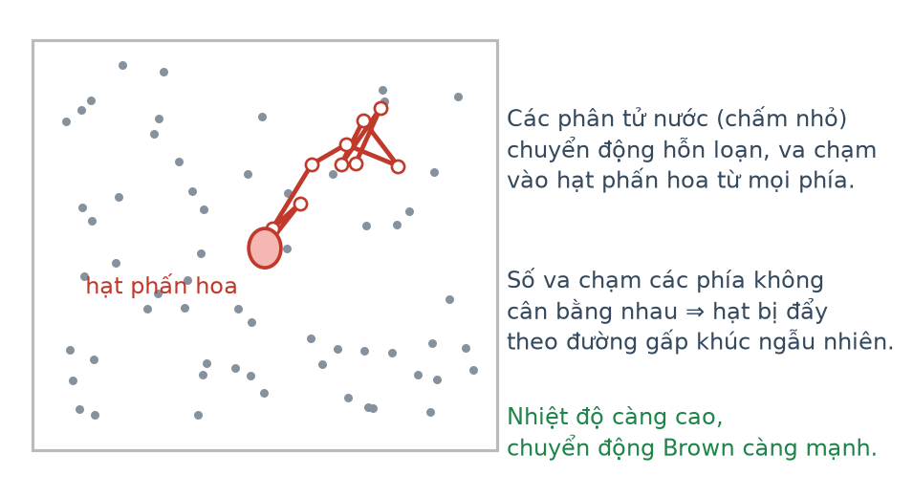
Quỹ đạo hạt phấn hoa
Đáp án: A. các phân tử nước chuyển động hỗn loạn không ngừng.
Hạt phấn hoa bị các phân tử nước va chạm từ mọi phía; vì số va chạm các phía không cân bằng nên hạt chuyển động gấp khúc ngẫu nhiên. Đây là bằng chứng cho chuyển động nhiệt của phân tử.
Câu 8. [Dễ] Kiến thức – kĩ năng: Từ trường của ống dây
Đường sức từ trong lòng một ống dây dài có dòng điện chạy qua
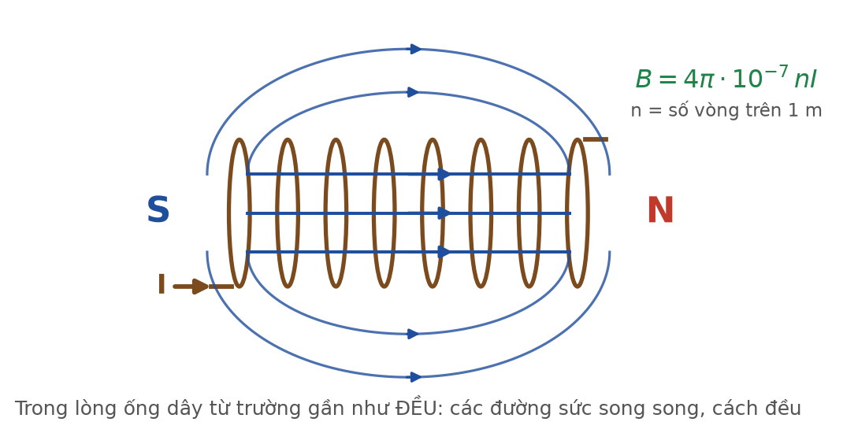
Ống dây có dòng điện
Đáp án: A. gần như song song và cách đều nhau.
Trong lòng ống dây đủ dài, từ trường gần như đều nên đường sức là những đường thẳng song song, cách đều nhau.
Câu 9. [Dễ] Kiến thức – kĩ năng: Từ thông
Từ thông qua một khung dây phẳng đạt giá trị lớn nhất khi mặt phẳng khung
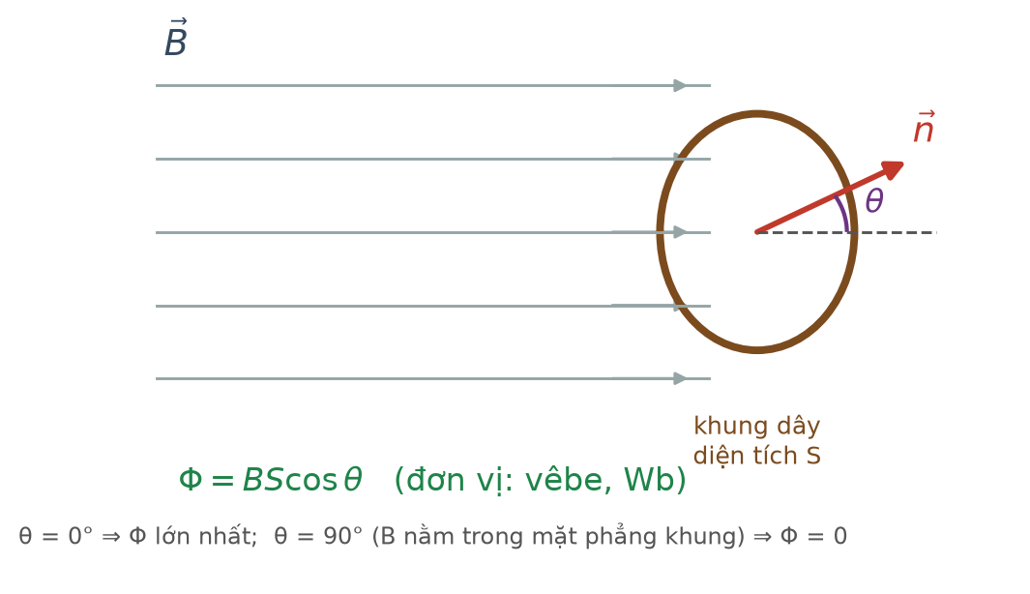
Từ thông qua khung dây
Đáp án: A. vuông góc với các đường sức từ.
Khi mặt phẳng khung vuông góc với đường sức, pháp tuyến song song với B nên θ = 0° và Φ = B·S đạt cực đại.
Câu 10. [Dễ] Kiến thức – kĩ năng: Máy phát điện xoay chiều
Trong máy phát điện xoay chiều, suất điện động được tạo ra nhờ
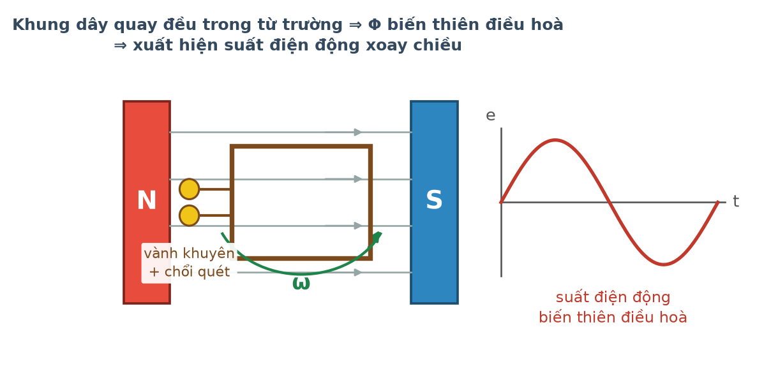
Nguyên lí máy phát điện
Đáp án: A. sự biến thiên từ thông qua khung dây quay.
Khung dây quay đều trong từ trường làm góc giữa pháp tuyến và B thay đổi liên tục, từ thông biến thiên điều hoà nên xuất hiện suất điện động cảm ứng.
Câu 11. [Dễ] Kiến thức – kĩ năng: Truyền tải điện năng
Để giảm hao phí khi truyền tải điện năng đi xa, biện pháp hiệu quả và kinh tế nhất là

Sơ đồ truyền tải điện năng
Đáp án: C. tăng điện áp truyền tải.
Hao phí ΔP = R·P²/U² tỉ lệ nghịch với bình phương điện áp, nên tăng U là cách giảm hao phí hiệu quả nhất. Tăng tiết diện dây cũng giảm hao phí nhưng rất tốn kim loại.
Câu 12. [Dễ] Kiến thức – kĩ năng: Cấu tạo hạt nhân
Số khối A của một hạt nhân cho biết
Đáp án: C. tổng số nuclêôn.
A là tổng số nuclêôn (prôtôn và nơtron). Số prôtôn là Z, số nơtron là N = A − Z.
Câu 13. [Dễ] Kiến thức – kĩ năng: Định luật bảo toàn
Đại lượng nào sau đây được bảo toàn trong phản ứng hạt nhân?
Đáp án: C. Số khối.
Số khối và điện tích luôn được bảo toàn. Khối lượng nghỉ KHÔNG bảo toàn — phần hụt đi chuyển thành năng lượng. Số prôtôn và nơtron riêng rẽ có thể chuyển hoá cho nhau.
Câu 14. [Dễ] Kiến thức – kĩ năng: Khả năng đâm xuyên
Tia phóng xạ có khả năng đâm xuyên mạnh nhất là
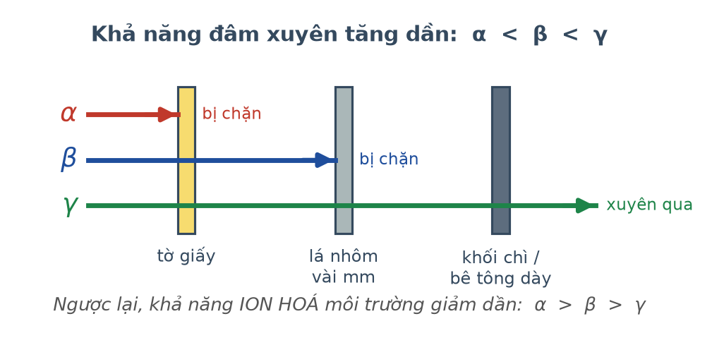
Khả năng đâm xuyên của ba tia
Đáp án: C. tia γ.
Thứ tự đâm xuyên tăng dần: α < β < γ. Tia γ cần lớp chì hoặc bê tông dày mới bị chặn đáng kể.
Câu 15. [Dễ] Kiến thức – kĩ năng: Phản ứng dây chuyền
Trong phản ứng phân hạch dây chuyền, hệ số nhân nơtron k = 1 tương ứng với

Phản ứng dây chuyền
Đáp án: D. phản ứng duy trì ổn định.
k = 1 nghĩa là mỗi phân hạch trung bình gây ra đúng một phân hạch mới, phản ứng duy trì ổn định. Đây là chế độ hoạt động của lò phản ứng hạt nhân.
Câu 16. [Dễ] Kiến thức – kĩ năng: Đơn vị đo phóng xạ
Đơn vị becơren (Bq) dùng để đo
Đáp án: D. độ phóng xạ của một nguồn.
1 Bq ứng với một phân rã mỗi giây. Liều hấp thụ đo bằng gray (Gy), liều tương đương đo bằng sivơ (Sv).
Câu 17. [Dễ] Kiến thức – kĩ năng: Nhiệt dung riêng – thực tiễn
Vì sao nước được dùng làm chất tải nhiệt trong nhiều hệ thống làm mát?
Đáp án: D. Vì nước có nhiệt dung riêng lớn nên chứa được nhiều nhiệt.
Nhiệt dung riêng của nước là 4200 J/(kg·K), thuộc loại lớn nhất trong các chất thông thường, nên cùng một khối lượng nước có thể mang đi rất nhiều nhiệt mà nhiệt độ tăng ít.
Câu 18. [Dễ] Kiến thức – kĩ năng: Ứng dụng dòng Foucault
Bếp từ làm nóng nồi nhờ
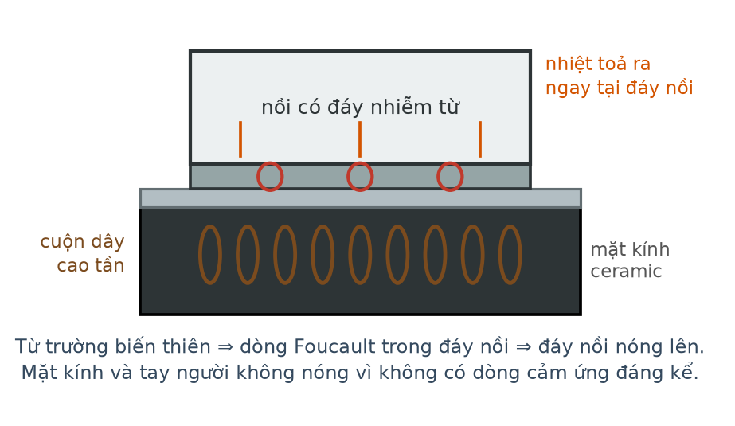
Nguyên lí bếp từ
Đáp án: D. dòng điện Foucault sinh ra trong đáy nồi.
Cuộn dây cao tần tạo từ trường biến thiên nhanh, làm xuất hiện dòng xoáy Foucault trong đáy nồi nhiễm từ; dòng này toả nhiệt ngay trong đáy nồi.
LỜI GIẢI – PHẦN II. Câu trắc nghiệm đúng sai
Câu 1. [Dễ] Kiến thức – kĩ năng: Phương trình cân bằng nhiệt
Người ta thả một miếng đồng khối lượng 0,20 kg ở 100 °C vào 0,50 kg nước ở 20 °C trong bình cách nhiệt. Cho c(đồng) = 380 J/(kg·K); c(nước) = 4200 J/(kg·K).
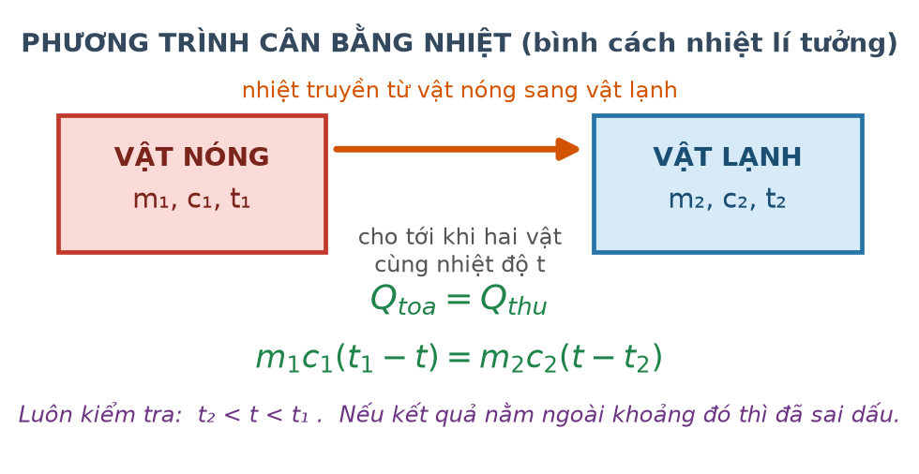
Trao đổi nhiệt trong bình cách nhiệt
a) Miếng đồng toả nhiệt, nước thu nhiệt. → ĐÚNG
Đúng. Nhiệt luôn truyền từ vật có nhiệt độ cao sang vật có nhiệt độ thấp.
b) Nhiệt độ khi cân bằng nằm trong khoảng từ 20 °C đến 100 °C. → ĐÚNG
Đúng. Đây là phép kiểm tra bắt buộc với mọi bài cân bằng nhiệt.
c) Nhiệt độ khi cân bằng xấp xỉ 22,7 °C. → ĐÚNG
Đúng. 0,20·380·(100 − t) = 0,50·4200·(t − 20) ⇒ 7600 − 76t = 2100t − 42 000 ⇒ 2176t = 49 600 ⇒ t ≈ 22,8 °C, làm tròn được khoảng 22,7–22,8 °C.
d) Nước nóng lên rất nhiều vì khối lượng nước lớn hơn khối lượng đồng. → SAI
Sai. Nước gần như không nóng lên, nguyên nhân chính là nhiệt dung riêng của nước lớn hơn đồng hơn 11 lần chứ không phải do khối lượng.
Câu 2. [Dễ] Kiến thức – kĩ năng: Quá trình đẳng tích
Một bình kín thể tích không đổi chứa khí lí tưởng ở 27 °C, áp suất 2,0·10⁵ Pa.
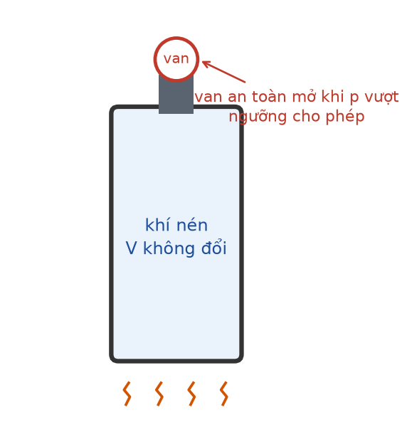
Khí trong bình kín
a) Đây là điều kiện của quá trình đẳng tích. → ĐÚNG
Đúng. Bình kín, thành cứng nên thể tích khí không đổi.
b) Khi đun nóng tới 327 °C, áp suất khí tăng lên 4,0·10⁵ Pa. → ĐÚNG
Đúng. T₁ = 300 K, T₂ = 600 K ⇒ p₂ = 2,0·10⁵ · 600/300 = 4,0·10⁵ Pa.
c) Trong quá trình đun nóng đó, khí không thực hiện công. → ĐÚNG
Đúng. Thể tích không đổi nên A = 0; toàn bộ nhiệt lượng làm tăng nội năng.
d) Khi đun nóng, mật độ phân tử khí trong bình tăng lên. → SAI
Sai. Bình kín nên số phân tử và thể tích đều không đổi, do đó mật độ phân tử không đổi. Áp suất tăng là do phân tử chuyển động nhanh hơn.
Câu 3. [Dễ] Kiến thức – kĩ năng: Định luật Faraday
Một cuộn dây gồm 200 vòng, diện tích mỗi vòng 30 cm², đặt vuông góc với từ trường đều. Cảm ứng từ giảm đều từ 0,40 T về 0 trong 0,20 s.
a) Diện tích mỗi vòng bằng 3,0·10⁻³ m². → ĐÚNG
Đúng. 30 cm² = 30·10⁻⁴ m² = 3,0·10⁻³ m².
b) Độ biến thiên từ thông qua mỗi vòng là 1,2·10⁻³ Wb. → ĐÚNG
Đúng. |ΔΦ| = ΔB·S = 0,40 · 3,0·10⁻³ = 1,2·10⁻³ Wb.
c) Suất điện động cảm ứng trong cuộn dây bằng 1,2 V. → ĐÚNG
Đúng. |e| = N·|ΔΦ|/Δt = 200 · 1,2·10⁻³/0,20 = 1,2 V.
d) Nếu số vòng dây giảm còn 100 vòng thì suất điện động vẫn bằng 1,2 V. → SAI
Sai. Suất điện động tỉ lệ thuận với số vòng nên chỉ còn 0,60 V.
Câu 4. [Dễ] Kiến thức – kĩ năng: Phóng xạ và chất thải hạt nhân
Hạt nhân ¹³⁷₅₅Cs là một sản phẩm phân hạch phổ biến, phóng xạ β⁻ với chu kì bán rã 30 năm.
a) Hạt nhân này có 82 nơtron. → ĐÚNG
Đúng. N = 137 − 55 = 82.
b) Sau phân rã β⁻, hạt nhân con có số khối 137 và điện tích 56. → ĐÚNG
Đúng. β⁻ làm Z tăng 1 và A không đổi.
c) Sau 90 năm, độ phóng xạ của mẫu còn 12,5 % giá trị ban đầu. → ĐÚNG
Đúng. n = 90/30 = 3 ⇒ còn 2⁻³ = 12,5 %.
d) Sau 60 năm, toàn bộ lượng ¹³⁷Cs đã phân rã hết. → SAI
Sai. Sau 60 năm (2 chu kì) vẫn còn 25 % lượng ban đầu. Đây chính là lí do chất thải phóng xạ phải được lưu giữ hàng trăm năm.
LỜI GIẢI – PHẦN III. Câu trắc nghiệm trả lời ngắn
Câu 1. [Dễ] Kiến thức – kĩ năng: Nhiệt nóng chảy riêng
Cần cung cấp bao nhiêu kilôjun để làm nóng chảy hoàn toàn 2,0 kg nước đá đang ở 0 °C? Cho λ = 3,4·10⁵ J/kg.
Đáp án: 680
Q = m·λ = 2,0 · 3,4·10⁵ = 6,8·10⁵ J = 680 kJ.
Câu 2. [Dễ] Kiến thức – kĩ năng: Định luật Boyle
Một lượng khí có thể tích 5,0 L ở áp suất 2,0·10⁵ Pa. Nén đẳng nhiệt tới áp suất 5,0·10⁵ Pa. Thể tích khí lúc này bằng bao nhiêu lít?
Đáp án: 2
p₁V₁ = p₂V₂ ⇒ V₂ = 2,0·10⁵ · 5,0/(5,0·10⁵) = 10/5,0 = 2,0 L.
Câu 3. [Dễ] Kiến thức – kĩ năng: Từ thông
Một khung dây phẳng diện tích 250 cm² đặt vuông góc với từ trường đều B = 0,80 T. Từ thông qua khung bằng bao nhiêu vêbe (làm tròn đến chữ số thập phân thứ hai)?
Đáp án: 0,02
S = 250 cm² = 250·10⁻⁴ m² = 0,025 m².
Φ = B·S = 0,80 · 0,025 = 0,020 Wb.
Câu 4. [Dễ] Kiến thức – kĩ năng: Giá trị hiệu dụng
Một dòng điện xoay chiều có cường độ cực đại 8,0 A. Cường độ hiệu dụng của dòng điện này bằng bao nhiêu ampe (làm tròn đến chữ số thập phân thứ hai)? Lấy √2 ≈ 1,414.
Đáp án: 5,66
I = I₀/√2 = 8,0/1,414 ≈ 5,66 A.
Câu 5. [Dễ] Kiến thức – kĩ năng: Quy tắc dịch chuyển
Hạt nhân ²³⁵₉₂U phóng xạ α. Số khối của hạt nhân con bằng bao nhiêu?
Đáp án: 231
Bảo toàn số khối: 235 = 4 + A ⇒ A = 231.
Bảo toàn điện tích: 92 = 2 + Z ⇒ Z = 90, đó là hạt nhân thori ²³¹₉₀Th.
Câu 6. [Dễ] Kiến thức – kĩ năng: Năng lượng liên kết
Một hạt nhân có độ hụt khối 0,15 u. Năng lượng liên kết của hạt nhân đó bằng bao nhiêu MeV (làm tròn đến chữ số thập phân thứ hai)? Cho 1 u·c² = 931,5 MeV.
Đáp án: 139,73
W(lk) = Δm · 931,5 = 0,15 · 931,5 = 139,725 ≈ 139,73 MeV.

ĐỀ THI THỬ TỐT NGHIỆP THPT 2026 – TỔNG HỢP BỐN CHƯƠNG (Đề 01 – 05)
TH-Đề 03 – ĐỀ THI THỬ SỐ 03
Mức độ: Dễ → Trung bình | Thời gian làm bài: 50 phút | Thang điểm: 10
Trọng tâm: Đọc đồ thị, bài toán hai bước và tình huống thực tiễn
BẢNG ĐÁP ÁN – TH-Đề 03
Phần I
Câu 1 | Câu 2 | Câu 3 | Câu 4 | Câu 5 | Câu 6 | Câu 7 | Câu 8 | Câu 9
B | B | B | A | A | A | A | C | A
Câu 10 | Câu 11 | Câu 12 | Câu 13 | Câu 14 | Câu 15 | Câu 16 | Câu 17 | Câu 18
B | B | C | C | C | D | D | D | D

Phần II
Câu 1 | Câu 2 | Câu 3 | Câu 4
ĐĐĐS | ĐĐĐS | ĐĐĐS | ĐĐĐS

Phần III
Câu 1 | Câu 2 | Câu 3 | Câu 4 | Câu 5 | Câu 6
394 | 4,5 | 20 | 1 | 1 | 200

Phân bố mức độ của TH-Đề 03
Mức độ | Dễ | Trung bình | Khó | Rất khó | Tổng
Số câu | 4 | 24 | 0 | 0 | 28
Tỉ lệ | 14% | 86% | 0% | 0% | 100%

LỜI GIẢI – PHẦN I. Câu trắc nghiệm nhiều phương án lựa chọn
Câu 1. [Trung bình] Kiến thức – kĩ năng: Nhiệt lượng và công suất
Một bình nước nóng dùng điện có công suất 2000 W đun 4,0 kg nước. Bỏ qua hao phí, thời gian để nước tăng thêm 50 °C xấp xỉ
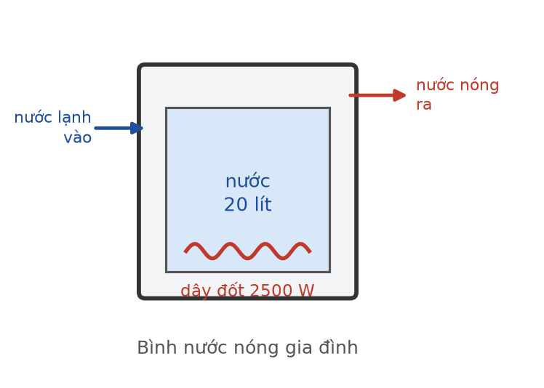
Bình nước nóng dùng điện
Đáp án: B. 420 s.
Q = m·c·ΔT = 4,0 · 4200 · 50 = 840 000 J.
t = Q/P = 840 000/2000 = 420 s (7 phút).
Câu 2. [Dễ] Kiến thức – kĩ năng: Đọc đồ thị chuyển thể
Đồ thị nhiệt độ theo thời gian của một chất được đun với công suất không đổi có một đoạn nằm ngang. Đoạn nằm ngang đó ứng với giai đoạn
Đồ thị nhiệt độ theo thời gian
Đáp án: B. chất đang chuyển thể.
Đoạn nằm ngang cho thấy nhiệt độ không đổi dù vẫn được cấp nhiệt liên tục — đó là đặc trưng của quá trình chuyển thể (nóng chảy hoặc sôi).
Câu 3. [Trung bình] Kiến thức – kĩ năng: Định luật I nhiệt động lực học
Cung cấp cho một khối khí nhiệt lượng 300 J, đồng thời khí sinh công 120 J. Độ biến thiên nội năng của khí bằng
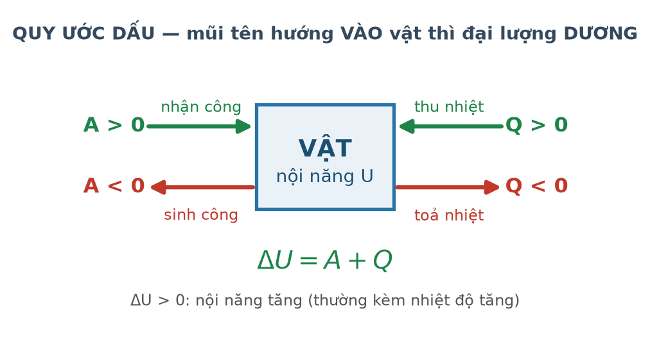
Quy ước dấu của A và Q
Đáp án: B. +180 J.
Khí THU nhiệt nên Q = +300 J; khí SINH công nên A = −120 J.
ΔU = A + Q = −120 + 300 = +180 J.
Câu 4. [Trung bình] Kiến thức – kĩ năng: Nhiệt dung riêng
Hai chất lỏng có cùng khối lượng được đun bằng hai bếp giống hệt nhau. Sau cùng một thời gian, chất nào có nhiệt độ tăng nhiều hơn thì
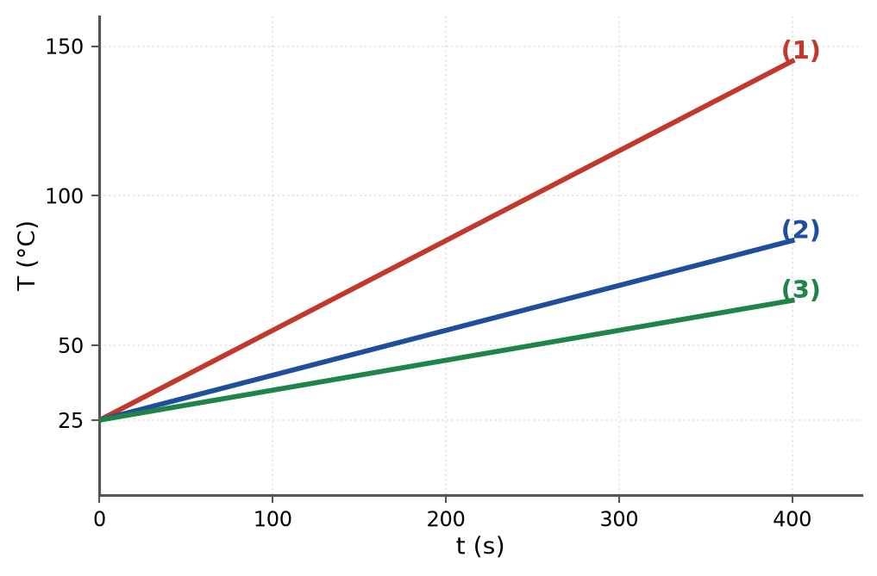
Đun ba chất bằng cùng một bếp
Đáp án: A. nhiệt dung riêng nhỏ hơn.
Cùng nhiệt lượng và cùng khối lượng, từ ΔT = Q/(mc) thấy ΔT tỉ lệ nghịch với c. Chất tăng nhiệt độ nhiều hơn có nhiệt dung riêng nhỏ hơn.
Câu 5. [Trung bình] Kiến thức – kĩ năng: Định luật Gay-Lussac – thực tiễn
Một lốp xe được bơm căng vào buổi sáng lúc trời mát. Đến trưa nắng, áp suất trong lốp
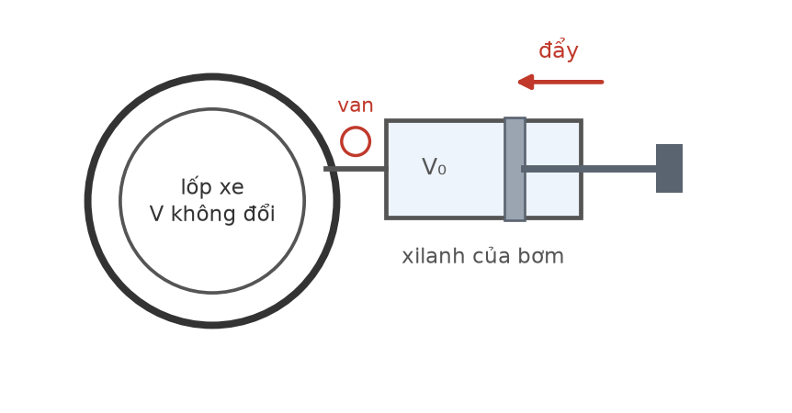
Bơm khí vào lốp xe
Đáp án: A. tăng vì nhiệt độ khí tăng mà thể tích gần như không đổi.
Lốp xe gần như có thể tích cố định nên quá trình là đẳng tích: p tỉ lệ thuận với T. Nhiệt độ tăng làm áp suất tăng, đó là lí do không nên bơm quá căng vào ngày nắng.
Câu 6. [Trung bình] Kiến thức – kĩ năng: Định luật Charles
Một khối khí lí tưởng có thể tích 4,0 L ở 27 °C. Nung nóng đẳng áp tới 127 °C, thể tích khí lúc này bằng
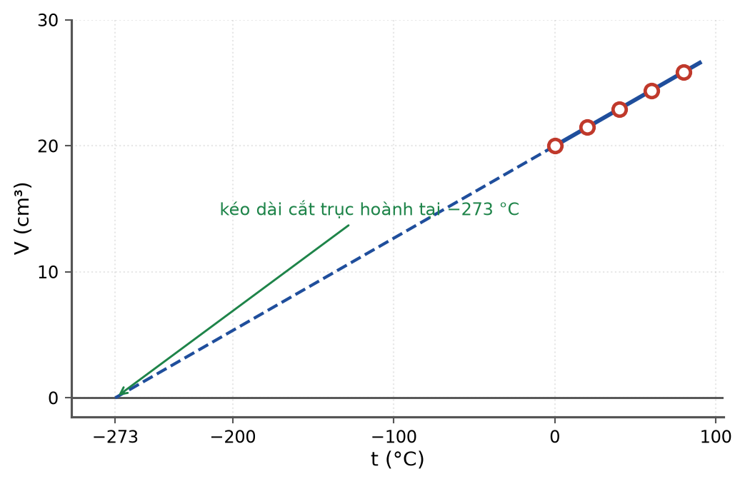
Thể tích khí theo nhiệt độ
Đáp án: A. 5,33 L.
Đẳng áp: V₁/T₁ = V₂/T₂ với T₁ = 300 K, T₂ = 400 K.
V₂ = 4,0 · 400/300 ≈ 5,33 L.
Câu 7. [Trung bình] Kiến thức – kĩ năng: Động năng phân tử
Ở cùng một nhiệt độ, động năng tịnh tiến trung bình của phân tử khí hiđrô so với phân tử khí ôxi thì
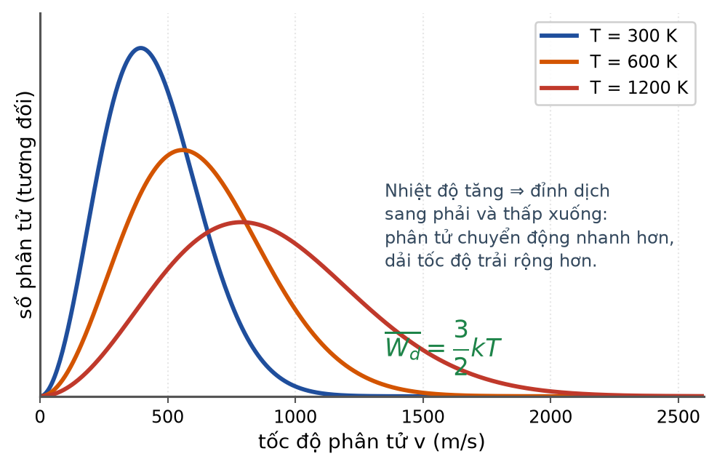
Phân bố tốc độ phân tử
Đáp án: A. bằng nhau.
W̄ₐ = 3/2·kT chỉ phụ thuộc nhiệt độ, không phụ thuộc loại khí. Vì vậy động năng trung bình bằng nhau; chỉ có TỐC ĐỘ trung bình của hiđrô lớn hơn 4 lần vì nó nhẹ hơn 16 lần.
Câu 8. [Trung bình] Kiến thức – kĩ năng: Lực từ – bài toán ngược
Một đoạn dây dẫn dài 20 cm mang dòng điện 4,0 A đặt vuông góc với từ trường đều. Lực từ tác dụng lên dây là 0,40 N. Cảm ứng từ của từ trường bằng
Đáp án: C. 0,50 T.
B = F/(I·ℓ) = 0,40/(4,0 · 0,20) = 0,40/0,80 = 0,50 T.
Câu 9. [Dễ] Kiến thức – kĩ năng: Điều kiện có dòng cảm ứng
Đưa nhanh một nam châm lại gần vòng dây kín rồi dừng lại. Trong vòng dây
Thí nghiệm Faraday
Đáp án: A. dòng cảm ứng chỉ tồn tại trong lúc nam châm chuyển động.
Dòng cảm ứng chỉ xuất hiện khi từ thông đang biến thiên, tức trong lúc nam châm chuyển động. Khi nam châm dừng, từ thông không đổi nên dòng biến mất ngay.
Câu 10. [Trung bình] Kiến thức – kĩ năng: Máy biến áp
Một máy biến áp lí tưởng có N₁ = 1000 vòng, N₂ = 200 vòng, đặt dưới điện áp 220 V. Điện áp hiệu dụng ở cuộn thứ cấp bằng
Sơ đồ máy biến áp
Đáp án: B. 44 V.
U₂ = U₁·N₂/N₁ = 220 · 200/1000 = 220/5 = 44 V.
Câu 11. [Dễ] Kiến thức – kĩ năng: Dòng điện xoay chiều
Một dòng điện xoay chiều có biểu thức i = 3,0·cos(100πt) (A). Chu kì của dòng điện bằng
Đáp án: B. 0,02 s.
ω = 100π ⇒ T = 2π/ω = 2π/(100π) = 0,02 s, tương ứng tần số 50 Hz.
Câu 12. [Trung bình] Kiến thức – kĩ năng: Độ hụt khối
Hạt nhân ⁷₃Li có khối lượng nhỏ hơn tổng khối lượng của 3 prôtôn và 4 nơtron riêng lẻ. Phần khối lượng chênh lệch đó
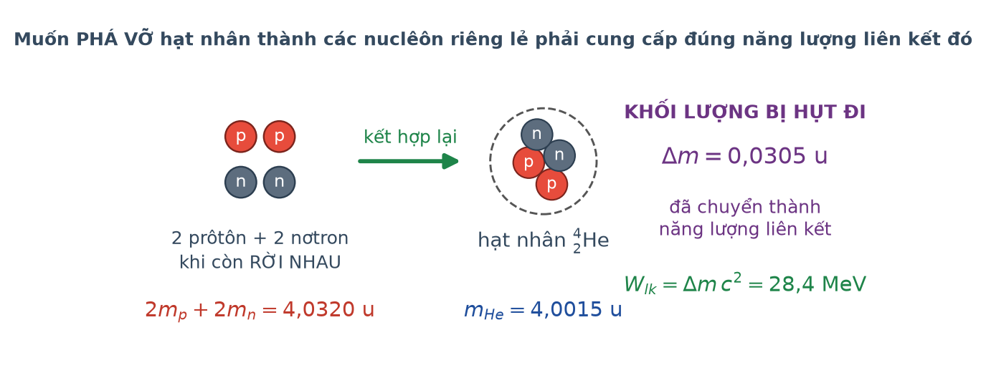
Độ hụt khối của hạt nhân
Đáp án: C. đã chuyển thành năng lượng liên kết.
Đó chính là độ hụt khối. Khi các nuclêôn kết hợp lại, hệ toả ra năng lượng liên kết W(lk) = Δm·c².
Câu 13. [Trung bình] Kiến thức – kĩ năng: So sánh độ bền vững
Hạt nhân X có năng lượng liên kết 90 MeV và số khối 10; hạt nhân Y có năng lượng liên kết 160 MeV và số khối 20. Hạt nhân nào bền vững hơn?
Năng lượng liên kết riêng
Đáp án: C. X, vì năng lượng liên kết riêng lớn hơn.
ε(X) = 90/10 = 9,0 MeV/nuclêôn; ε(Y) = 160/20 = 8,0 MeV/nuclêôn.
X có năng lượng liên kết riêng lớn hơn nên bền vững hơn.
Câu 14. [Trung bình] Kiến thức – kĩ năng: Định luật phóng xạ
Một mẫu chất phóng xạ có chu kì bán rã 6,0 giờ. Sau 24 giờ, số hạt nhân còn lại bằng
Đáp án: C. 1/16 ban đầu.
n = 24/6,0 = 4 chu kì ⇒ còn lại 2⁻⁴ = 1/16 số hạt ban đầu.
Câu 15. [Dễ] Kiến thức – kĩ năng: Quy tắc dịch chuyển
Trong phân rã β⁻, hạt nhân con so với hạt nhân mẹ có
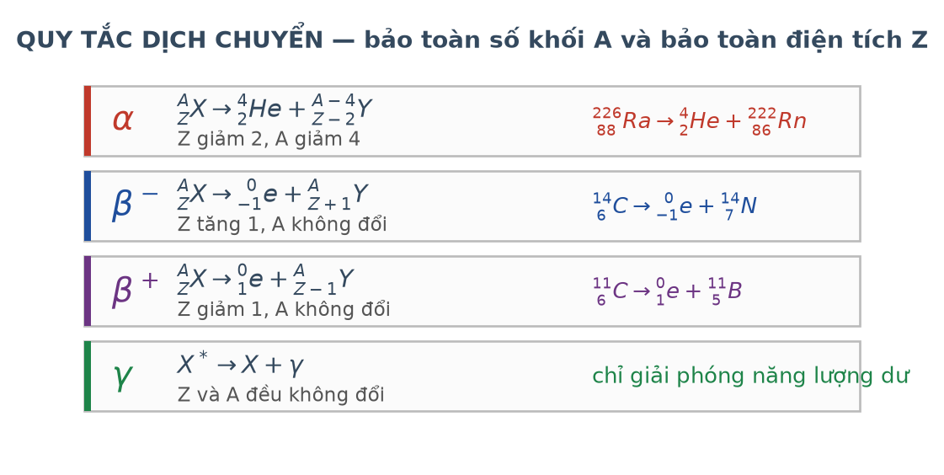
Quy tắc dịch chuyển
Đáp án: D. số khối không đổi, điện tích tăng 1.
β⁻ là dòng electron mang điện tích −e; để bảo toàn điện tích thì Z tăng 1, còn A không đổi vì electron có số khối bằng 0.
Câu 16. [Trung bình] Kiến thức – kĩ năng: Ứng dụng trong y học
Người ta dùng tia γ từ nguồn ⁶⁰Co trong xạ trị ung thư vì tia γ
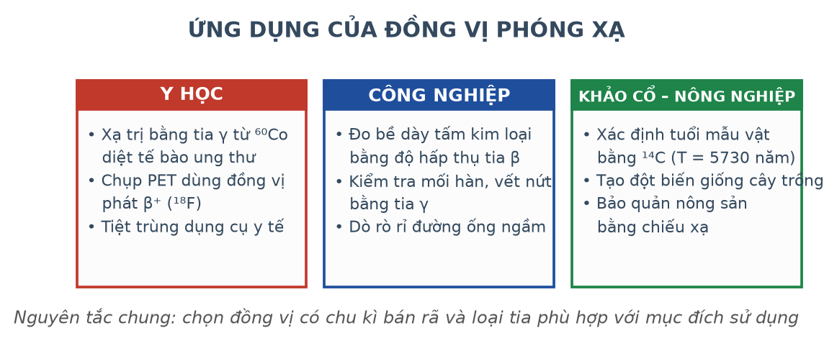
Ứng dụng của đồng vị phóng xạ
Đáp án: D. đâm xuyên tốt nên tới được khối u nằm sâu.
Tia γ có khả năng đâm xuyên lớn nhất nên tới được khối u nằm sâu trong cơ thể. Người ta chiếu từ nhiều hướng hội tụ vào khối u để hạn chế tổn thương mô lành.
Câu 17. [Trung bình] Kiến thức – kĩ năng: Nội năng của khí lí tưởng
Một khối khí lí tưởng thực hiện quá trình đẳng nhiệt. Nội năng của khối khí
Đáp án: D. không đổi.
Với khí lí tưởng, nội năng chỉ phụ thuộc nhiệt độ. Quá trình đẳng nhiệt có T không đổi nên ΔU = 0, do đó Q = −A: khí nhận bao nhiêu nhiệt thì sinh ra bấy nhiêu công.
Câu 18. [Trung bình] Kiến thức – kĩ năng: Dòng Foucault – tác hại
Lõi thép của máy biến áp được ghép từ nhiều lá mỏng cách điện với nhau nhằm
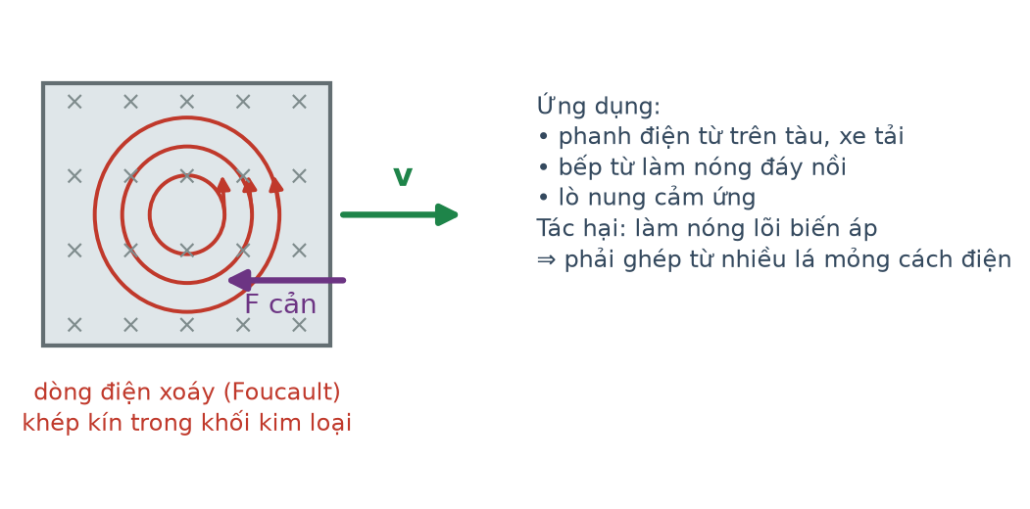
Dòng điện Foucault
Đáp án: D. giảm hao phí do dòng điện Foucault.
Ghép lá mỏng cách điện cắt nhỏ đường đi khép kín của dòng xoáy trong lõi, làm giảm mạnh hao phí toả nhiệt.
LỜI GIẢI – PHẦN II. Câu trắc nghiệm đúng sai
Câu 1. [Trung bình] Kiến thức – kĩ năng: Cân bằng nhiệt có chuyển thể
Thả 0,20 kg nước đá ở 0 °C vào 1,0 kg nước ở 30 °C trong bình cách nhiệt. Cho λ = 3,4·10⁵ J/kg; c(nước) = 4200 J/(kg·K).
a) Nhiệt lượng cần để làm tan hết nước đá là 68 kJ. → ĐÚNG
Đúng. Q = 0,20 · 3,4·10⁵ = 68 000 J = 68 kJ.
b) Nhiệt lượng tối đa mà nước có thể nhả ra khi hạ về 0 °C là 126 kJ. → ĐÚNG
Đúng. Q = 1,0 · 4200 · 30 = 126 000 J = 126 kJ.
c) Nước đá tan hết và hỗn hợp có nhiệt độ cao hơn 0 °C. → ĐÚNG
Đúng. Vì 126 kJ > 68 kJ nên nhiệt nước nhả ra đủ làm tan hết đá và còn dư để hâm nóng cả khối nước.
d) Nhiệt độ cân bằng của hỗn hợp là 0 °C. → SAI
Sai. Chỉ khi nhiệt nhả ra KHÔNG đủ làm tan hết đá thì nhiệt độ cân bằng mới dừng ở 0 °C. Ở đây nhiệt dư nên nhiệt độ cân bằng cao hơn 0 °C (khoảng 11,5 °C).
Câu 2. [Trung bình] Kiến thức – kĩ năng: Phương trình trạng thái
Một lượng khí lí tưởng chuyển từ trạng thái 1 (p₁ = 1,0·10⁵ Pa; V₁ = 6,0 L; T₁ = 300 K) sang trạng thái 2 (V₂ = 3,0 L; T₂ = 450 K).
Hai trạng thái của một lượng khí
a) Lượng khí không đổi nên áp dụng được phương trình trạng thái. → ĐÚNG
Đúng. Phương trình p₁V₁/T₁ = p₂V₂/T₂ chỉ đúng cho một lượng khí xác định.
b) Áp suất ở trạng thái 2 bằng 3,0·10⁵ Pa. → ĐÚNG
Đúng. p₂ = p₁·(V₁/V₂)·(T₂/T₁) = 1,0·10⁵ · 2 · 1,5 = 3,0·10⁵ Pa.
c) Không cần đổi lít sang mét khối vì thể tích chỉ xuất hiện dưới dạng tỉ số. → ĐÚNG
Đúng. Miễn là hai vế dùng cùng đơn vị thì kết quả không đổi.
d) Nhiệt độ có thể giữ nguyên đơn vị Celsius trong phép tính này. → SAI
Sai. T bắt buộc phải tính bằng kelvin. Dùng Celsius (27 °C và 177 °C) sẽ cho tỉ số 177/27 ≈ 6,6 thay vì 1,5, kết quả sai hoàn toàn.
Câu 3. [Trung bình] Kiến thức – kĩ năng: Thanh dẫn trượt trên ray
Một thanh dẫn dài 40 cm trượt đều với tốc độ 3,0 m/s trên hai ray nằm ngang, vuông góc với từ trường đều thẳng đứng B = 0,50 T. Điện trở toàn mạch 0,40 Ω.

Thanh dẫn trên hai ray
a) Suất điện động cảm ứng trong mạch bằng 0,60 V. → ĐÚNG
Đúng. e = B·ℓ·v = 0,50 · 0,40 · 3,0 = 0,60 V.
b) Cường độ dòng điện trong mạch bằng 1,5 A. → ĐÚNG
Đúng. i = e/R = 0,60/0,40 = 1,5 A.
c) Lực từ tác dụng lên thanh có độ lớn 0,30 N và cản trở chuyển động. → ĐÚNG
Đúng. F = B·i·ℓ = 0,50 · 1,5 · 0,40 = 0,30 N; theo định luật Lenz lực này ngược chiều chuyển động.
d) Nếu tăng tốc độ thanh lên gấp đôi thì lực từ cản cũng chỉ tăng gấp đôi về công suất toả nhiệt. → SAI
Sai. Lực từ tăng gấp đôi nhưng công suất toả nhiệt P = e·i tăng gấp BỐN lần vì cả e và i đều tăng gấp đôi.
Câu 4. [Trung bình] Kiến thức – kĩ năng: Độ hụt khối và năng lượng liên kết
Hạt nhân ⁴₂He có khối lượng 4,0015 u. Cho m(p) = 1,0073 u; m(n) = 1,0087 u; 1 u·c² = 931,5 MeV.
Độ hụt khối
a) Hạt nhân này gồm 2 prôtôn và 2 nơtron. → ĐÚNG
Đúng. Z = 2 nên có 2 prôtôn; N = 4 − 2 = 2 nơtron.
b) Độ hụt khối của hạt nhân bằng 0,0305 u. → ĐÚNG
Đúng. Δm = (2·1,0073 + 2·1,0087) − 4,0015 = 4,0320 − 4,0015 = 0,0305 u.
c) Năng lượng liên kết của hạt nhân xấp xỉ 28,4 MeV. → ĐÚNG
Đúng. W(lk) = 0,0305 · 931,5 ≈ 28,4 MeV.
d) Muốn phá vỡ hạt nhân này thành các nuclêôn riêng lẻ thì hệ sẽ TOẢ ra 28,4 MeV. → SAI
Sai. Phải CUNG CẤP đúng 28,4 MeV mới phá vỡ được hạt nhân. Năng lượng chỉ toả ra khi các nuclêôn kết hợp lại.
LỜI GIẢI – PHẦN III. Câu trắc nghiệm trả lời ngắn
Câu 1. [Trung bình] Kiến thức – kĩ năng: Nhiệt lượng và công suất
Một bếp điện công suất 1200 W đun 1,5 kg nước từ 25 °C tới khi sôi với hiệu suất 100 %. Thời gian đun bằng bao nhiêu giây? Cho c(nước) = 4200 J/(kg·K).
Đáp án: 394
Q = 1,5 · 4200 · (100 − 25) = 1,5 · 4200 · 75 = 472 500 J.
t = Q/P = 472 500/1200 = 393,75 ≈ 394 s.
Câu 2. [Trung bình] Kiến thức – kĩ năng: Định luật Charles
Một lượng khí ở 27 °C có thể tích 3,0 L. Nung nóng đẳng áp tới 177 °C. Thể tích khí lúc này bằng bao nhiêu lít (làm tròn đến chữ số thập phân thứ nhất)?
Đáp án: 4,5
T₁ = 300 K; T₂ = 450 K.
V₂ = V₁·T₂/T₁ = 3,0 · 450/300 = 4,5 L.
Câu 3. [Trung bình] Kiến thức – kĩ năng: Định luật Faraday
Một cuộn dây 500 vòng có từ thông qua mỗi vòng giảm đều từ 0,012 Wb về 0 trong 0,30 s. Độ lớn suất điện động cảm ứng bằng bao nhiêu vôn?
Đáp án: 20
|e| = N·|ΔΦ|/Δt = 500 · 0,012/0,30 = 500 · 0,040 = 20 V.
Câu 4. [Trung bình] Kiến thức – kĩ năng: Hao phí truyền tải
Truyền công suất 100 kW trên đường dây có điện trở 10 Ω ở điện áp hiệu dụng 10 kV. Công suất hao phí trên đường dây bằng bao nhiêu kilôoát?
Đáp án: 1
I = P/U = 100 000/10 000 = 10 A.
ΔP = R·I² = 10 · 10² = 1000 W = 1,0 kW.
Câu 5. [Trung bình] Kiến thức – kĩ năng: Phản ứng hạt nhân
Cho phản ứng hạt nhân: ²⁷₁₃Al + ⁴₂He → ³⁰₁₅P + X. Số khối của hạt X bằng bao nhiêu?
Đáp án: 1
Bảo toàn số khối: 27 + 4 = 30 + A ⇒ A = 1.
Bảo toàn điện tích: 13 + 2 = 15 + Z ⇒ Z = 0. Vậy X là nơtron ¹₀n.
Câu 6. [Trung bình] Kiến thức – kĩ năng: Độ phóng xạ
Một mẫu chất phóng xạ có độ phóng xạ ban đầu 3200 Bq và chu kì bán rã 2,5 giờ. Sau 10 giờ, độ phóng xạ của mẫu bằng bao nhiêu becơren?
Đáp án: 200
Số chu kì: n = 10/2,5 = 4.
H = 3200/2⁴ = 3200/16 = 200 Bq.

ĐỀ THI THỬ TỐT NGHIỆP THPT 2026 – TỔNG HỢP BỐN CHƯƠNG (Đề 01 – 05)
TH-Đề 04 – ĐỀ THI THỬ SỐ 04
Mức độ: Dễ → Trung bình | Thời gian làm bài: 50 phút | Thang điểm: 10
Trọng tâm: Bài toán hai bước, phân biệt các khái niệm dễ nhầm của cả bốn chương
BẢNG ĐÁP ÁN – TH-Đề 04
Phần I
Câu 1 | Câu 2 | Câu 3 | Câu 4 | Câu 5 | Câu 6 | Câu 7 | Câu 8 | Câu 9
B | B | B | B | A | A | A | A | A
Câu 10 | Câu 11 | Câu 12 | Câu 13 | Câu 14 | Câu 15 | Câu 16 | Câu 17 | Câu 18
C | C | C | D | D | C | D | D | B

Phần II
Câu 1 | Câu 2 | Câu 3 | Câu 4
ĐĐĐS | ĐĐĐS | ĐĐĐS | ĐĐĐS

Phần III
Câu 1 | Câu 2 | Câu 3 | Câu 4 | Câu 5 | Câu 6
24,3 | 2,25 | 0,3 | 0,6 | 340 | 2,1

Phân bố mức độ của TH-Đề 04
Mức độ | Dễ | Trung bình | Khó | Rất khó | Tổng
Số câu | 3 | 25 | 0 | 0 | 28
Tỉ lệ | 11% | 89% | 0% | 0% | 100%

LỜI GIẢI – PHẦN I. Câu trắc nghiệm nhiều phương án lựa chọn
Câu 1. [Trung bình] Kiến thức – kĩ năng: Nội năng và nhiệt độ
Khi đun một ấm nước, phần lớn nhiệt lượng cung cấp được dùng để
Đáp án: B. làm tăng động năng chuyển động nhiệt của phân tử nước.
Trong giai đoạn nước chưa sôi, nhiệt lượng làm tăng động năng chuyển động nhiệt của phân tử, biểu hiện ra ngoài là nhiệt độ tăng. Chỉ khi nước sôi, nhiệt lượng mới chuyển thành thế năng để tách phân tử khỏi khối chất lỏng.
Câu 2. [Trung bình] Kiến thức – kĩ năng: Nhiệt độ và nội năng
Phát biểu nào sau đây về nhiệt độ là ĐÚNG?
Đáp án: B. Nhiệt độ là thước đo động năng trung bình của phân tử.
Nhiệt độ đo động năng TRUNG BÌNH của phân tử. Một bể nước 30 °C có nội năng lớn hơn cốc nước 90 °C rất nhiều, nhưng nhiệt vẫn truyền từ cốc sang bể vì nhiệt truyền theo chênh lệch NHIỆT ĐỘ, không theo nội năng.
Câu 3. [Trung bình] Kiến thức – kĩ năng: Định luật Charles
Đun nóng đẳng áp một lượng khí lí tưởng làm thể tích tăng 20 %. Nếu nhiệt độ ban đầu là 300 K thì nhiệt độ lúc sau bằng
Đáp án: B. 360 K.
Đẳng áp: V tỉ lệ thuận với T.
T₂ = T₁ · 1,20 = 300 · 1,20 = 360 K.
Câu 4. [Trung bình] Kiến thức – kĩ năng: Định luật Boyle – thực tiễn
Một bóng bay chứa khí được đưa từ mặt đất lên cao, nơi áp suất khí quyển nhỏ hơn. Coi nhiệt độ không đổi, thể tích bóng sẽ
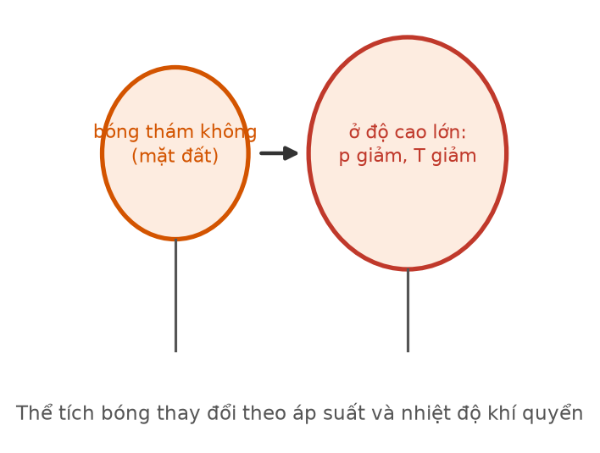
Bóng bay lên cao
Đáp án: B. tăng.
Áp suất bên ngoài giảm nên khí trong bóng giãn nở tới khi cân bằng: theo định luật Boyle, p giảm thì V tăng.
Câu 5. [Trung bình] Kiến thức – kĩ năng: Đồ thị đẳng nhiệt
Trong hệ toạ độ (p, V), đường đẳng nhiệt ứng với nhiệt độ cao hơn nằm
Hai đường đẳng nhiệt
Đáp án: A. xa gốc toạ độ hơn.
Với cùng một thể tích, nhiệt độ càng cao thì áp suất càng lớn nên đường hypebol nằm xa gốc toạ độ hơn. Hai đường đẳng nhiệt không bao giờ cắt nhau.
Câu 6. [Trung bình] Kiến thức – kĩ năng: Nhận dạng quá trình
Một xi lanh thẳng đứng có pit-tông tự do, bên trên đặt một quả nặng. Khi đun nóng khí bên trong, quá trình biến đổi trạng thái của khí là

Xi lanh có quả nặng trên pit-tông
Đáp án: A. đẳng áp.
Pit-tông tự do nên luôn ở trạng thái cân bằng: p = p₀ + mg/S, cả ba đại lượng đều không đổi. Vậy áp suất khí không đổi — quá trình đẳng áp.
Câu 7. [Dễ] Kiến thức – kĩ năng: Quy tắc bàn tay trái
Quy tắc bàn tay trái dùng để xác định chiều của
Lực từ tác dụng lên dây dẫn
Đáp án: A. lực từ tác dụng lên dòng điện.
Đặt bàn tay trái sao cho đường sức xuyên vào lòng bàn tay, chiều từ cổ tay đến ngón giữa là chiều dòng điện, ngón cái choãi 90° chỉ chiều lực từ.
Câu 8. [Trung bình] Kiến thức – kĩ năng: Điều kiện có dòng cảm ứng
Một khung dây phẳng nằm trọn trong một vùng từ trường đều và chuyển động thẳng đều. Trong khung

Khung dây đi vào vùng từ trường
Đáp án: A. không có dòng điện cảm ứng.
Từ trường đều và khung nằm trọn bên trong nên B, S, góc đều không đổi, từ thông không biến thiên. Dòng chỉ xuất hiện lúc khung đi vào hoặc đi ra khỏi vùng từ trường.
Câu 9. [Trung bình] Kiến thức – kĩ năng: Định luật Faraday
Một cuộn dây 100 vòng, diện tích mỗi vòng 20 cm², đặt vuông góc với từ trường đều. Cảm ứng từ tăng đều từ 0 lên 0,50 T trong 0,10 s. Suất điện động cảm ứng bằng
Đáp án: A. 1,00 V.
S = 20 cm² = 2,0·10⁻³ m².
|ΔΦ| mỗi vòng = 0,50 · 2,0·10⁻³ = 1,0·10⁻³ Wb.
|e| = 100 · 1,0·10⁻³/0,10 = 1,00 V.
Câu 10. [Trung bình] Kiến thức – kĩ năng: Máy biến áp – công suất
Một máy biến áp lí tưởng hoạt động với điện áp sơ cấp 220 V. Nếu cường độ dòng điện ở cuộn sơ cấp là 0,50 A thì công suất mà máy nhận vào bằng
Đáp án: C. 110 W.
P = U₁·I₁ = 220 · 0,50 = 110 W. Với máy lí tưởng, công suất ở thứ cấp cũng bằng 110 W.
Câu 11. [Trung bình] Kiến thức – kĩ năng: Máy biến áp
Điện năng được truyền tải đi xa ở điện áp cao rồi hạ áp ở nơi tiêu thụ. Máy hạ áp có
Sơ đồ truyền tải điện năng
Đáp án: C. số vòng thứ cấp ít hơn sơ cấp.
Máy hạ áp có U₂ < U₁ nên N₂ < N₁. Đồng thời cường độ dòng điện ở thứ cấp lớn hơn ở sơ cấp.
Câu 12. [Dễ] Kiến thức – kĩ năng: Cấu tạo hạt nhân
Số nơtron trong hạt nhân ²⁰⁶₈₂Pb bằng
Đáp án: C. 124.
N = A − Z = 206 − 82 = 124 nơtron.
Câu 13. [Trung bình] Kiến thức – kĩ năng: Quy tắc dịch chuyển
Một hạt nhân phóng xạ α. Vị trí của hạt nhân con trong bảng tuần hoàn và số khối của nó thay đổi thế nào?
Quy tắc dịch chuyển
Đáp án: D. Lùi 2 ô, số khối giảm 4.
Phân rã α phát ra hạt ⁴₂He nên Z giảm 2 (lùi 2 ô trong bảng tuần hoàn) và A giảm 4.
Câu 14. [Trung bình] Kiến thức – kĩ năng: Định luật phóng xạ
Một chất phóng xạ có chu kì bán rã 3,0 ngày. Sau 9,0 ngày, khối lượng đã phân rã chiếm
Đáp án: D. 87,5 % ban đầu.
n = 9,0/3,0 = 3 ⇒ còn lại 12,5 % ⇒ đã rã 100 − 12,5 = 87,5 %. Đọc kĩ đề hỏi phần còn lại hay phần đã rã.
Câu 15. [Trung bình] Kiến thức – kĩ năng: Đặc điểm của phóng xạ
Nhận định nào sau đây về phóng xạ là SAI?
Đáp án: C. Tốc độ phóng xạ tăng khi nung nóng mẫu chất.
Phóng xạ xảy ra bên trong hạt nhân nên hoàn toàn không phụ thuộc nhiệt độ, áp suất hay trạng thái hoá học. Ba nhận định còn lại đều đúng.
Câu 16. [Trung bình] Kiến thức – kĩ năng: Lò phản ứng hạt nhân
Trong lò phản ứng hạt nhân, nước thường có thể đóng vai trò

Sơ đồ lò phản ứng
Đáp án: D. chất làm chậm nơtron và chất tải nhiệt.
Nước có hạt nhân hiđrô rất nhẹ nên làm chậm nơtron hiệu quả, đồng thời có nhiệt dung riêng lớn nên tải nhiệt tốt. Thanh điều khiển làm bằng bo hoặc cađimi.
Câu 17. [Dễ] Kiến thức – kĩ năng: Nhiệt dung riêng
Một khối kim loại và một khối nước có cùng khối lượng, cùng nhận một nhiệt lượng như nhau. So với nước, kim loại sẽ
Đáp án: D. nóng lên nhiều hơn.
ΔT = Q/(mc) tỉ lệ nghịch với nhiệt dung riêng. Kim loại có c nhỏ hơn nước nhiều lần nên nóng lên nhiều hơn hẳn.
Câu 18. [Trung bình] Kiến thức – kĩ năng: Dòng điện xoay chiều
Trong một chu kì của dòng điện xoay chiều tần số 50 Hz, dòng điện đổi chiều
Đáp án: B. 2 lần.
Trong mỗi chu kì, cường độ dòng điện đi qua giá trị 0 và đổi chiều đúng 2 lần. Con số 100 là số lần đổi chiều trong MỘT GIÂY (50 chu kì).
LỜI GIẢI – PHẦN II. Câu trắc nghiệm đúng sai
Câu 1. [Trung bình] Kiến thức – kĩ năng: Thí nghiệm đo nhiệt dung riêng
Một nhiệt lượng kế chứa 0,80 kg nước ở 20 °C. Người ta thả vào đó một miếng kim loại khối lượng 0,50 kg ở 120 °C, nhiệt độ cân bằng là 25 °C. Bỏ qua nhiệt dung của nhiệt lượng kế. Cho c(nước) = 4200 J/(kg·K).
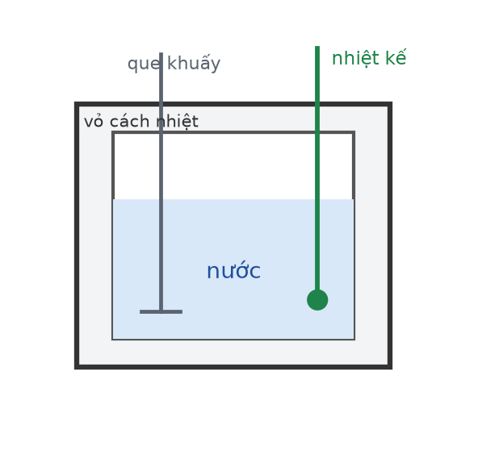
Nhiệt lượng kế
a) Nước thu nhiệt còn miếng kim loại toả nhiệt. → ĐÚNG
Đúng. Kim loại nóng hơn nên toả nhiệt cho nước.
b) Nhiệt lượng nước thu vào là 16,8 kJ. → ĐÚNG
Đúng. Q = 0,80 · 4200 · (25 − 20) = 0,80 · 4200 · 5 = 16 800 J = 16,8 kJ.
c) Nhiệt dung riêng của kim loại xấp xỉ 354 J/(kg·K). → ĐÚNG
Đúng. 0,50 · c · (120 − 25) = 16 800 ⇒ 47,5·c = 16 800 ⇒ c ≈ 354 J/(kg·K).
d) Kim loại đó có nhiệt dung riêng lớn hơn nước. → SAI
Sai. 354 J/(kg·K) nhỏ hơn 4200 J/(kg·K) rất nhiều. Hầu hết kim loại đều có nhiệt dung riêng nhỏ hơn nước.
Câu 2. [Trung bình] Kiến thức – kĩ năng: Chu trình kín của khí lí tưởng
Một lượng khí lí tưởng thực hiện chu trình gồm bốn đoạn: (1)→(2) đẳng tích, (2)→(3) đẳng áp, (3)→(4) đẳng tích, (4)→(1) đẳng áp. Ở trạng thái (1): V = 1,0 L; p = 1,0·10⁵ Pa; T = 300 K. Ở (2): p = 3,0·10⁵ Pa. Ở (3): V = 3,0 L.

Chu trình trong hệ (p, V)
a) Nhiệt độ ở trạng thái (2) bằng 900 K. → ĐÚNG
Đúng. Đẳng tích: T₂ = T₁·p₂/p₁ = 300 · 3 = 900 K.
b) Nhiệt độ ở trạng thái (3) bằng 2700 K. → ĐÚNG
Đúng. Đẳng áp: T₃ = T₂·V₃/V₂ = 900 · 3 = 2700 K.
c) Nhiệt độ ở trạng thái (4) bằng 900 K. → ĐÚNG
Đúng. Đẳng tích từ (3) sang (4), áp suất giảm 3 lần nên T₄ = 2700/3 = 900 K.
d) Trong đoạn (1)→(2), khí sinh công. → SAI
Sai. Đoạn (1)→(2) là đẳng tích nên thể tích không đổi, khí không sinh và cũng không nhận công: A = 0.
Câu 3. [Trung bình] Kiến thức – kĩ năng: Máy phát điện xoay chiều
Một khung dây phẳng 300 vòng, diện tích mỗi vòng 40 cm², quay đều quanh trục vuông góc với từ trường đều B = 0,25 T, tốc độ 600 vòng/phút. Lấy π ≈ 3,1416.
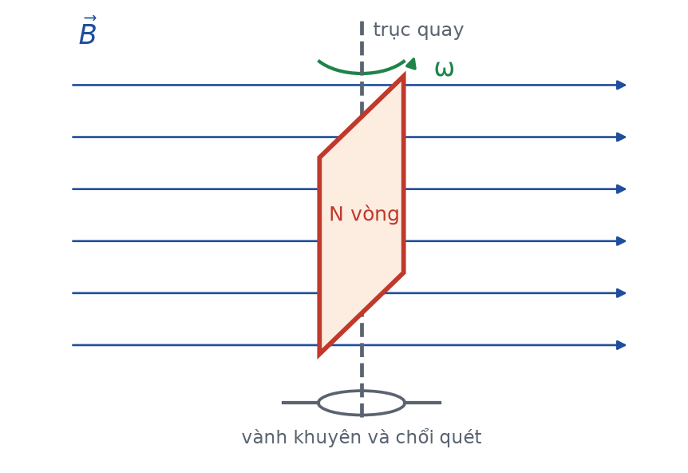
Khung dây quay trong từ trường
a) Tần số của suất điện động là 10 Hz. → ĐÚNG
Đúng. 600 vòng/phút = 10 vòng/giây.
b) Tần số góc xấp xỉ 62,8 rad/s. → ĐÚNG
Đúng. ω = 2πf = 2 · 3,1416 · 10 ≈ 62,83 rad/s.
c) Suất điện động cực đại xấp xỉ 18,8 V. → ĐÚNG
Đúng. E₀ = ω·N·B·S = 62,83 · 300 · 0,25 · 4,0·10⁻³ = 62,83 · 0,30 ≈ 18,85 V.
d) Suất điện động hiệu dụng xấp xỉ 26,7 V. → SAI
Sai. E = E₀/√2 ≈ 18,85/1,414 ≈ 13,3 V. Giá trị 26,7 V là kết quả khi NHÂN với √2 thay vì chia.
Câu 4. [Trung bình] Kiến thức – kĩ năng: Phóng xạ và độ phóng xạ
Hạt nhân ²³⁸₉₂U phóng xạ α tạo thành hạt nhân thori, chu kì bán rã 4,5 tỉ năm.
Quy tắc dịch chuyển
a) Hạt nhân thori có kí hiệu ²³⁴₉₀Th. → ĐÚNG
Đúng. A = 238 − 4 = 234; Z = 92 − 2 = 90.
b) Hạt nhân thori có 144 nơtron. → ĐÚNG
Đúng. N = 234 − 90 = 144.
c) Sau 4,5 tỉ năm, một nửa lượng ²³⁸U ban đầu đã phân rã. → ĐÚNG
Đúng. Đó chính là định nghĩa của chu kì bán rã.
d) Vì chu kì bán rã rất dài nên ²³⁸U có độ phóng xạ rất lớn. → SAI
Sai. H = λN = (ln2/T)·N: chu kì bán rã càng dài thì λ càng nhỏ, độ phóng xạ càng THẤP. Đó là lí do urani tự nhiên tương đối an toàn khi cầm nắm ngắn hạn.
LỜI GIẢI – PHẦN III. Câu trắc nghiệm trả lời ngắn
Câu 1. [Trung bình] Kiến thức – kĩ năng: Phương trình cân bằng nhiệt
Thả một miếng nhôm khối lượng 0,30 kg ở 100 °C vào 1,0 kg nước ở 20 °C. Nhiệt độ cân bằng bằng bao nhiêu độ Celsius (làm tròn đến chữ số thập phân thứ nhất)? Cho c(nhôm) = 880, c(nước) = 4200 J/(kg·K); bỏ qua nhiệt lượng bình thu vào.
Đáp án: 24,3
0,30·880·(100 − t) = 1,0·4200·(t − 20)
264·(100 − t) = 4200·(t − 20) ⇒ 26 400 − 264t = 4200t − 84 000
4464t = 110 400 ⇒ t ≈ 24,3 °C.
Kiểm tra: 20 < 24,3 < 100 — hợp lí.
Câu 2. [Trung bình] Kiến thức – kĩ năng: Định luật Gay-Lussac
Một khối khí ở 27 °C, áp suất 1,5·10⁵ Pa được nung nóng đẳng tích tới 177 °C. Áp suất khí lúc này bằng bao nhiêu (viết dưới dạng x·10⁵ Pa, chỉ ghi giá trị x, làm tròn đến chữ số thập phân thứ hai)?
Đáp án: 2,25
T₁ = 300 K; T₂ = 450 K.
p₂ = p₁·T₂/T₁ = 1,5·10⁵ · 450/300 = 1,5·10⁵ · 1,5 = 2,25·10⁵ Pa.
Câu 3. [Trung bình] Kiến thức – kĩ năng: Lực từ
Một đoạn dây dẫn dài 30 cm mang dòng điện 5,0 A đặt trong từ trường đều B = 0,40 T, hợp với đường sức góc 30°. Lực từ tác dụng lên dây bằng bao nhiêu niutơn?
Đáp án: 0,3
F = B·I·ℓ·sin30° = 0,40 · 5,0 · 0,30 · 0,50 = 0,30 N.
Câu 4. [Trung bình] Kiến thức – kĩ năng: Thanh dẫn chuyển động
Một thanh dẫn dài 25 cm trượt đều với tốc độ 8,0 m/s vuông góc với từ trường đều B = 0,30 T. Suất điện động cảm ứng giữa hai đầu thanh bằng bao nhiêu vôn?
Đáp án: 0,6
e = B·ℓ·v = 0,30 · 0,25 · 8,0 = 0,60 V.
Câu 5. [Trung bình] Kiến thức – kĩ năng: Năng lượng liên kết
Một hạt nhân có số khối 40 và năng lượng liên kết riêng 8,5 MeV/nuclêôn. Năng lượng liên kết của hạt nhân đó bằng bao nhiêu MeV?
Đáp án: 340
W(lk) = ε·A = 8,5 · 40 = 340 MeV.
Câu 6. [Trung bình] Kiến thức – kĩ năng: Định luật phóng xạ
Một mẫu chất phóng xạ ban đầu có 2,4·10²⁰ hạt nhân, chu kì bán rã 8,0 giờ. Sau 24 giờ, số hạt nhân đã phân rã bằng bao nhiêu (viết dưới dạng x·10²⁰, chỉ ghi giá trị x, làm tròn đến chữ số thập phân thứ nhất)?
Đáp án: 2,1
Số chu kì: n = 24/8,0 = 3 ⇒ còn lại 2,4·10²⁰/8 = 0,3·10²⁰ hạt.
Số hạt đã rã: 2,4·10²⁰ − 0,3·10²⁰ = 2,1·10²⁰ hạt.

ĐỀ THI THỬ TỐT NGHIỆP THPT 2026 – TỔNG HỢP BỐN CHƯƠNG (Đề 01 – 05)
TH-Đề 05 – ĐỀ THI THỬ SỐ 05
Mức độ: Trung bình | Thời gian làm bài: 50 phút | Thang điểm: 10
Trọng tâm: Vận dụng nhiều bước, bài toán hiệu suất và bài toán đồ thị
BẢNG ĐÁP ÁN – TH-Đề 05
Phần I
Câu 1 | Câu 2 | Câu 3 | Câu 4 | Câu 5 | Câu 6 | Câu 7 | Câu 8 | Câu 9
B | B | B | A | A | C | A | A | A
Câu 10 | Câu 11 | Câu 12 | Câu 13 | Câu 14 | Câu 15 | Câu 16 | Câu 17 | Câu 18
B | C | C | B | C | D | D | D | D

Phần II
Câu 1 | Câu 2 | Câu 3 | Câu 4
ĐĐĐS | ĐĐĐS | ĐĐĐS | ĐĐĐS

Phần III
Câu 1 | Câu 2 | Câu 3 | Câu 4 | Câu 5 | Câu 6
735 | 66,7 | 188 | 400 | 0,0993 | 60

Phân bố mức độ của TH-Đề 05
Mức độ | Dễ | Trung bình | Khó | Rất khó | Tổng
Số câu | 0 | 21 | 7 | 0 | 28
Tỉ lệ | 0% | 75% | 25% | 0% | 100%

LỜI GIẢI – PHẦN I. Câu trắc nghiệm nhiều phương án lựa chọn
Câu 1. [Trung bình] Kiến thức – kĩ năng: Hiệu suất đun nóng
Một bếp điện có hiệu suất 75 % dùng để đun 2,0 kg nước từ 20 °C tới 100 °C. Nhiệt lượng mà bếp phải toả ra bằng
Dòng năng lượng khi đun nóng
Đáp án: B. 896 kJ.
Nhiệt lượng có ích: Q(ci) = 2,0 · 4200 · 80 = 672 000 J = 672 kJ.
Nhiệt lượng toàn phần: Q(tp) = Q(ci)/H = 672/0,75 = 896 kJ.
Nhân với H thay vì chia sẽ ra 504 kJ — đó là bẫy quen thuộc.
Câu 2. [Trung bình] Kiến thức – kĩ năng: Bài toán nhiều giai đoạn
Để biến 0,50 kg nước đá ở 0 °C thành nước ở 20 °C cần nhiệt lượng (λ = 3,4·10⁵ J/kg; c = 4200 J/(kg·K))
Đáp án: B. 212 kJ.
Giai đoạn 1 — làm tan hết đá: Q₁ = 0,50 · 3,4·10⁵ = 170 000 J.
Giai đoạn 2 — hâm nước từ 0 °C lên 20 °C: Q₂ = 0,50 · 4200 · 20 = 42 000 J.
Tổng: Q = 212 000 J = 212 kJ.
Câu 3. [Trung bình] Kiến thức – kĩ năng: Định luật I nhiệt động lực học
Nén đoạn nhiệt một khối khí, thực hiện lên khí công 500 J. Độ biến thiên nội năng của khí bằng
Đáp án: B. +500 J.
Đoạn nhiệt nên Q = 0; khí bị nén nên nhận công A = +500 J.
ΔU = A + Q = +500 J: nội năng tăng, nhiệt độ khí tăng.
Câu 4. [Trung bình] Kiến thức – kĩ năng: Phương trình trạng thái
Nén một lượng khí lí tưởng từ 4,0 L xuống 2,0 L, đồng thời nung nóng khí từ 300 K lên 450 K. Biết áp suất ban đầu là 2,0·10⁵ Pa, áp suất lúc sau bằng
Đáp án: A. 6,0·10⁵ Pa.
p₂ = p₁ · (V₁/V₂) · (T₂/T₁) = 2,0·10⁵ · 2 · 1,5 = 6,0·10⁵ Pa.
Câu 5. [Khó] Kiến thức – kĩ năng: Phương trình Clapeyron
Một bình 10 L chứa khí ở 27 °C, áp suất 3,0·10⁵ Pa. Mở van cho khí thoát bớt tới khi áp suất còn 2,0·10⁵ Pa, nhiệt độ giữ nguyên. Phần khí đã thoát ra chiếm
Đáp án: A. 33,3 % lượng khí ban đầu.
Với V và T không đổi, số mol khí trong bình tỉ lệ thuận với áp suất.
n₂/n₁ = 2,0/3,0 = 0,667 ⇒ còn lại 66,7 %, đã thoát ra 33,3 %.
Câu 6. [Khó] Kiến thức – kĩ năng: Phương trình Clapeyron
Tính số mol khí có trong bình 8,31 L ở 27 °C và áp suất 2,0·10⁵ Pa (R = 8,31 J/(mol·K))
Đáp án: C. 0,667 mol.
Đổi đơn vị: V = 8,31·10⁻³ m³; T = 300 K.
n = pV/(RT) = (2,0·10⁵ · 8,31·10⁻³)/(8,31 · 300) = 1662/2493 ≈ 0,667 mol.
Câu 7. [Trung bình] Kiến thức – kĩ năng: Từ thông – phân biệt góc
Một khung dây phẳng diện tích 0,050 m² đặt trong từ trường đều B = 0,60 T, mặt phẳng khung hợp với đường sức góc 30°. Từ thông qua khung bằng
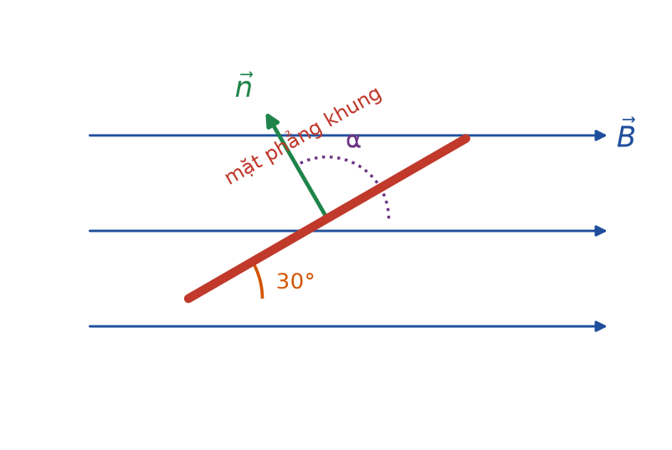
Khung dây nghiêng
Đáp án: A. 0,015 Wb.
Góc giữa pháp tuyến và B: θ = 90° − 30° = 60°.
Φ = B·S·cos60° = 0,60 · 0,050 · 0,50 = 0,015 Wb.
Dùng nhầm cos30° sẽ ra 0,026 Wb — bẫy phân biệt hai loại góc.
Câu 8. [Trung bình] Kiến thức – kĩ năng: Thanh dẫn trượt trên ray
Một thanh dẫn dài 50 cm trượt đều trên hai ray nằm ngang với tốc độ 4,0 m/s, vuông góc với từ trường đều thẳng đứng B = 0,40 T. Điện trở toàn mạch 0,50 Ω. Cường độ dòng điện trong mạch bằng
Thanh dẫn trên hai ray
Đáp án: A. 1,60 A.
e = B·ℓ·v = 0,40 · 0,50 · 4,0 = 0,80 V.
i = e/R = 0,80/0,50 = 1,60 A.
Câu 9. [Trung bình] Kiến thức – kĩ năng: Hiệu suất truyền tải
Truyền công suất 200 kW đi xa trên đường dây có điện trở 5,0 Ω ở điện áp 20 kV. Hiệu suất truyền tải bằng
Truyền tải điện năng
Đáp án: A. 99,75 %.
I = P/U = 200 000/20 000 = 10 A.
ΔP = R·I² = 5,0 · 100 = 500 W = 0,5 kW.
H = (200 − 0,5)/200 = 0,9975 = 99,75 %.
Câu 10. [Trung bình] Kiến thức – kĩ năng: Máy phát điện xoay chiều
Một máy phát điện xoay chiều có rôto quay 3000 vòng/phút. Tần số của suất điện động bằng
Đáp án: B. 50 Hz.
n = 3000/60 = 50 vòng/giây. Với máy một cặp cực, f = n = 50 Hz.
Câu 11. [Trung bình] Kiến thức – kĩ năng: Công suất dòng xoay chiều
Đặt điện áp xoay chiều có giá trị hiệu dụng 200 V vào hai đầu điện trở 50 Ω. Công suất tiêu thụ trên điện trở bằng
Đáp án: C. 800 W.
P = U²/R = 200²/50 = 40 000/50 = 800 W. Dùng giá trị hiệu dụng nên công thức giống hệt dòng điện không đổi.
Câu 12. [Khó] Kiến thức – kĩ năng: Năng lượng liên kết riêng
Hạt nhân ⁷₃Li có khối lượng 7,0160 u. Cho m(p) = 1,0073 u; m(n) = 1,0087 u; 1 u·c² = 931,5 MeV. Năng lượng liên kết riêng của hạt nhân này xấp xỉ
Đáp án: C. 5,4 MeV/nuclêôn.
Δm = (3·1,0073 + 4·1,0087) − 7,0160 = 7,0567 − 7,0160 = 0,0407 u.
W(lk) = 0,0407 · 931,5 ≈ 37,9 MeV.
ε = 37,9/7 ≈ 5,4 MeV/nuclêôn. Giá trị 37,9 là năng lượng liên kết, không phải riêng.
Câu 13. [Trung bình] Kiến thức – kĩ năng: Định luật phóng xạ
Một mẫu chất phóng xạ có chu kì bán rã 15 phút. Sau bao lâu thì độ phóng xạ còn 1/8 giá trị ban đầu?
Đáp án: B. 45 phút.
1/8 = 2⁻³ nên n = 3 chu kì.
t = 3 · 15 = 45 phút.
Câu 14. [Trung bình] Kiến thức – kĩ năng: Năng lượng phản ứng hạt nhân
Cho phản ứng: ²₁H + ³₁H → ⁴₂He + ¹₀n với tổng khối lượng trước là 5,0296 u và sau là 5,0102 u. Năng lượng toả ra xấp xỉ
Phản ứng nhiệt hạch
Đáp án: C. 18,1 MeV.
Δm = 5,0296 − 5,0102 = 0,0194 u.
ΔE = 0,0194 · 931,5 ≈ 18,1 MeV, và vì khối lượng giảm nên phản ứng TOẢ năng lượng.
Câu 15. [Trung bình] Kiến thức – kĩ năng: Số hạt nhân trong một khối lượng
Số hạt nhân có trong 1,0 gam ²³⁸U (Nₐ = 6,02·10²³ mol⁻¹) xấp xỉ
Đáp án: D. 2,53·10²¹.
n = 1,0/238 ≈ 4,202·10⁻³ mol.
N = 4,202·10⁻³ · 6,02·10²³ ≈ 2,53·10²¹ hạt.
Câu 16. [Trung bình] Kiến thức – kĩ năng: Xác định tuổi bằng cacbon-14
Một mẫu gỗ cổ còn 25 % lượng ¹⁴C so với gỗ tươi. Tuổi của mẫu gỗ bằng (chu kì bán rã của ¹⁴C là 5730 năm)
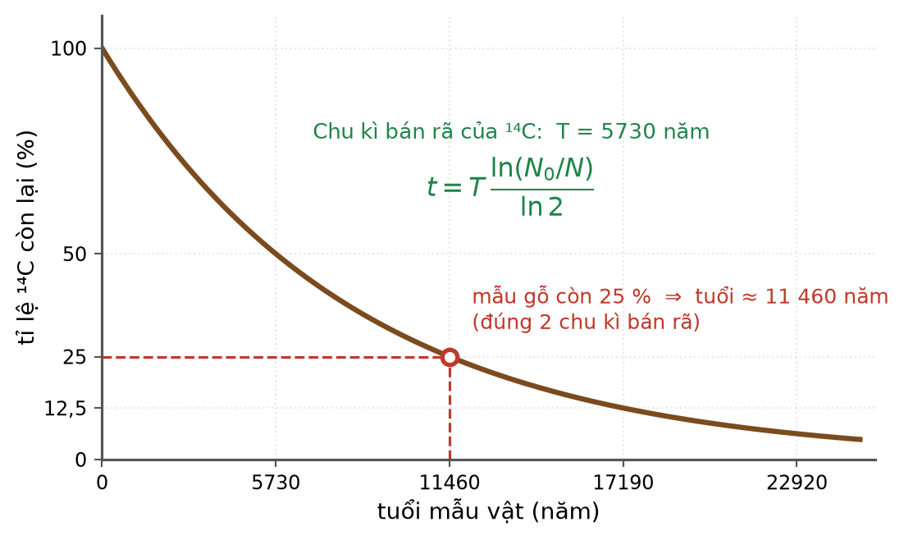
Xác định tuổi bằng ¹⁴C
Đáp án: D. 11 460 năm.
25 % = 1/4 = 2⁻² nên n = 2 chu kì bán rã.
t = 2 · 5730 = 11 460 năm.
Câu 17. [Khó] Kiến thức – kĩ năng: Chu trình kín
Trong một chu trình kín của khí lí tưởng, sau khi đi hết chu trình thì nội năng của khí
Chu trình kín trong hệ (p, V)
Đáp án: D. trở về giá trị ban đầu.
Nội năng là hàm trạng thái, chỉ phụ thuộc trạng thái hiện tại. Đi hết chu trình kín, khí trở về đúng trạng thái ban đầu nên nội năng cũng trở về giá trị ban đầu: ΔU = 0.
Câu 18. [Trung bình] Kiến thức – kĩ năng: Vai trò của góc α
Một đoạn dây dẫn đặt trong từ trường đều, khi tăng góc giữa dây và đường sức từ từ 30° lên 90° thì lực từ tác dụng lên dây
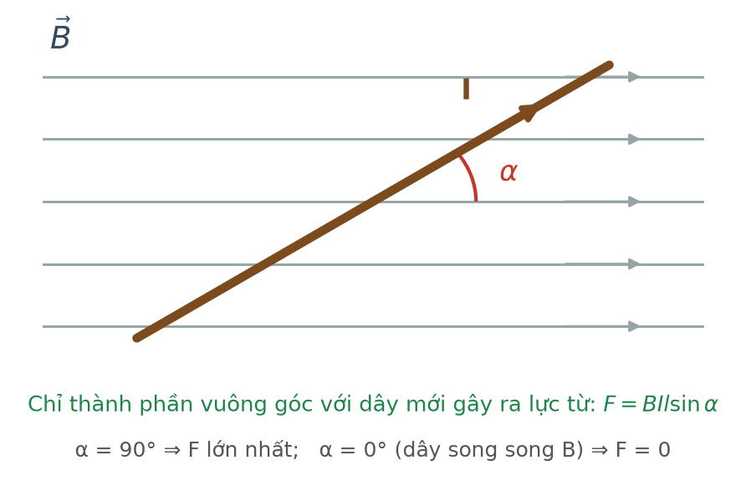
Dây hợp góc α với đường sức
Đáp án: D. tăng gấp đôi.
F tỉ lệ với sinα. sin30° = 0,5 và sin90° = 1 nên lực từ tăng gấp đôi.
LỜI GIẢI – PHẦN II. Câu trắc nghiệm đúng sai
Câu 1. [Trung bình] Kiến thức – kĩ năng: Hiệu suất và công suất
Một ấm điện công suất 1500 W, hiệu suất 80 %, dùng để đun 2,0 kg nước từ 25 °C tới khi sôi. Cho c(nước) = 4200 J/(kg·K).
a) Nhiệt lượng có ích cần cung cấp là 630 kJ. → ĐÚNG
Đúng. Q = 2,0 · 4200 · (100 − 25) = 630 000 J.
b) Nhiệt lượng toàn phần mà ấm phải tiêu thụ là 787,5 kJ. → ĐÚNG
Đúng. Q(tp) = 630/0,80 = 787,5 kJ.
c) Thời gian đun là 525 giây. → ĐÚNG
Đúng. t = 787 500/1500 = 525 s ≈ 8 phút 45 giây.
d) Nếu hiệu suất tăng lên 100 % thì thời gian đun cũng tăng theo. → SAI
Sai. Hiệu suất cao hơn nghĩa là ít hao phí hơn, nên thời gian đun GIẢM xuống còn 630 000/1500 = 420 s.
Câu 2. [Khó] Kiến thức – kĩ năng: Phương trình Clapeyron
Một bình chứa khí nén dùng cho thợ lặn có thể tích 20 L, chứa khí lí tưởng ở 27 °C và áp suất 4,0·10⁵ Pa.
a) Nhiệt độ khí theo thang Kelvin là 300 K. → ĐÚNG
Đúng. T = 27 + 273 = 300 K.
b) Nếu nung nóng đẳng tích tới 87 °C thì áp suất tăng lên 4,8·10⁵ Pa. → ĐÚNG
Đúng. T₂ = 360 K ⇒ p₂ = 4,0·10⁵ · 360/300 = 4,8·10⁵ Pa.
c) Nếu mở van cho khí thoát bớt tới áp suất 3,0·10⁵ Pa ở nhiệt độ không đổi thì 25 % lượng khí ban đầu đã thoát ra. → ĐÚNG
Đúng. Với V và T không đổi, số mol tỉ lệ với áp suất: còn lại 3,0/4,0 = 75 %, đã thoát ra 25 %.
d) Khi khí thoát bớt ra, vẫn có thể dùng phương trình p₁V₁/T₁ = p₂V₂/T₂ cho khí trong bình. → SAI
Sai. Phương trình trạng thái chỉ áp dụng cho một LƯỢNG KHÍ KHÔNG ĐỔI. Khi khí thoát ra phải dùng phương trình Clapeyron pV = nRT cho từng thời điểm.
Câu 3. [Trung bình] Kiến thức – kĩ năng: Máy biến áp có tải
Một máy biến áp lí tưởng có cuộn sơ cấp 1100 vòng mắc vào mạng 220 V, cuộn thứ cấp 100 vòng nối với điện trở thuần 10 Ω.
Sơ đồ máy biến áp
a) Điện áp hiệu dụng ở cuộn thứ cấp bằng 20 V. → ĐÚNG
Đúng. U₂ = 220 · 100/1100 = 20 V.
b) Cường độ dòng điện qua điện trở bằng 2,0 A. → ĐÚNG
Đúng. I₂ = U₂/R = 20/10 = 2,0 A.
c) Công suất tiêu thụ ở mạch thứ cấp bằng 40 W. → ĐÚNG
Đúng. P₂ = U₂·I₂ = 20 · 2,0 = 40 W.
d) Cường độ dòng điện ở cuộn sơ cấp cũng bằng 2,0 A. → SAI
Sai. Máy lí tưởng bảo toàn công suất: I₁ = 40/220 ≈ 0,18 A, nhỏ hơn I₂ đúng 11 lần theo tỉ số vòng dây.
Câu 4. [Khó] Kiến thức – kĩ năng: Tỉ số hạt nhân con và mẹ
Hạt nhân ²¹⁰₈₄Po phóng xạ α với chu kì bán rã 138 ngày, tạo thành hạt nhân chì bền.
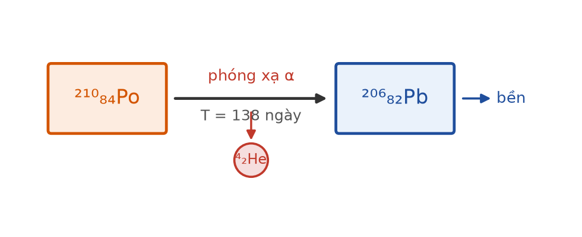
Sơ đồ phân rã pôlôni
a) Hạt nhân chì tạo thành là ²⁰⁶₈₂Pb. → ĐÚNG
Đúng. A = 210 − 4 = 206; Z = 84 − 2 = 82.
b) Sau 138 ngày, một nửa số hạt nhân pôlôni đã biến thành chì. → ĐÚNG
Đúng. Đó chính là ý nghĩa của chu kì bán rã.
c) Sau 414 ngày, tỉ số số hạt nhân chì trên số hạt nhân pôlôni còn lại bằng 7. → ĐÚNG
Đúng. n = 414/138 = 3 ⇒ Po còn N₀/8, Pb có 7N₀/8, tỉ số bằng 7.
d) Tỉ số KHỐI LƯỢNG chì trên khối lượng pôlôni sau 414 ngày cũng đúng bằng 7. → SAI
Sai. Phải nhân thêm tỉ số số khối: (206/210)·7 ≈ 6,87, không bằng đúng 7.
LỜI GIẢI – PHẦN III. Câu trắc nghiệm trả lời ngắn
Câu 1. [Trung bình] Kiến thức – kĩ năng: Hiệu suất đun nóng
Một bếp có hiệu suất 60 % dùng để đun 1,5 kg nước từ 30 °C tới 100 °C. Nhiệt lượng mà bếp phải toả ra bằng bao nhiêu kilôjun?
Đáp án: 735
Nhiệt lượng có ích: Q(ci) = 1,5 · 4200 · 70 = 441 000 J = 441 kJ.
Nhiệt lượng toàn phần: Q(tp) = 441/0,60 = 735 kJ.
Câu 2. [Khó] Kiến thức – kĩ năng: Phương trình Clapeyron
Một bình 5,0 L chứa khí ở áp suất 6,0·10⁵ Pa và nhiệt độ 27 °C. Mở van cho khí thoát bớt tới áp suất 2,0·10⁵ Pa ở cùng nhiệt độ. Phần trăm lượng khí đã thoát ra bằng bao nhiêu phần trăm?
Đáp án: 66,7
V và T không đổi nên số mol khí tỉ lệ thuận với áp suất.
Còn lại: 2,0/6,0 = 0,3333 = 33,3 %.
Đã thoát ra: 100 − 33,3 = 66,7 %.
Câu 3. [Trung bình] Kiến thức – kĩ năng: Máy phát điện xoay chiều
Một khung dây 400 vòng, diện tích mỗi vòng 50 cm², quay đều quanh trục vuông góc với từ trường đều B = 0,30 T, tần số 50 Hz. Suất điện động cực đại bằng bao nhiêu vôn (làm tròn đến hàng đơn vị)? Lấy π ≈ 3,1416.
Đáp án: 188
ω = 2πf = 2 · 3,1416 · 50 ≈ 314,16 rad/s.
S = 50 cm² = 5,0·10⁻³ m².
E₀ = ω·N·B·S = 314,16 · 400 · 0,30 · 5,0·10⁻³ = 314,16 · 0,60 ≈ 188 V.
Câu 4. [Trung bình] Kiến thức – kĩ năng: Hao phí truyền tải
Truyền công suất 400 kW trên đường dây có điện trở 4,0 Ω ở điện áp 40 kV. Công suất hao phí bằng bao nhiêu oát?
Đáp án: 400
I = P/U = 400 000/40 000 = 10 A.
ΔP = R·I² = 4,0 · 100 = 400 W.
Câu 5. [Trung bình] Kiến thức – kĩ năng: Độ hụt khối
Hạt nhân ¹²₆C có khối lượng 11,9967 u. Độ hụt khối của hạt nhân này bằng bao nhiêu u (làm tròn đến chữ số thập phân thứ tư)? Cho m(p) = 1,0073 u; m(n) = 1,0087 u.
Đáp án: 0,0993
Hạt nhân ¹²₆C có 6 prôtôn và 6 nơtron.
Tổng khối lượng nuclêôn riêng lẻ: 6 · 1,0073 + 6 · 1,0087 = 6,0438 + 6,0522 = 12,0960 u.
Δm = 12,0960 − 11,9967 = 0,0993 u.
Câu 6. [Trung bình] Kiến thức – kĩ năng: Định luật phóng xạ
Một mẫu chất phóng xạ có chu kì bán rã 12 ngày. Sau bao nhiêu ngày thì số hạt nhân còn lại bằng 1/32 số hạt nhân ban đầu?
Đáp án: 60
1/32 = 2⁻⁵ nên n = 5 chu kì bán rã.
t = 5 · 12 = 60 ngày.

